**UNIVERZITA PALACKÉHO V OLOMOUCI**

**PEDAGOGICKÁ FAKULTA**

Katedra českého jazyka a literatury

**Diplomová práce**

Ing. Marie Hýblová

Učitelství pro 1. stupeň základních škol

Pojmové mapy ve výuce českého jazyka na 1. stupni základní školy

Olomouc 2015 vedoucí práce: doc. PhDr. Marie Zouharová, Ph.D.

Prohlašuji, že jsem diplomovou práci vypracovala samostatně a použila jen uvedenou literaturu a zdroje.

V Olomouci dne ______ 2015 Podpis: _______________________

Děkuji doc. PhDr. Marii Zouharové, Ph.D., za odborné vedení diplomové práce.

### OBSAH

ÚVOD 7

2 TEORETICKÉ POZNATKY 8

2.1 Terminologie 8

2.1.1 Pojem 8

2.1.2 Mapa 9

2.1.3 Vztah 9

2.1.4 Tvrzení 9

2.2 Kognitivní konstruktivismus 10

2.2.1 Teoretická východiska 10

2.2.2 Názorové tendence 11

2.2.3 Pedagogické pojetí konstruktivismu 12

2.2.4 Prostředky pro organizování pojmů 13

2.2.5 Vztah žák a učivo 14

2.2.6 Strukturování učiva 16

2.2.7 Nelineárně abstraktní reprezentace struktury učiva 18

2.2.7.1 Vytváření sítí 19

2.2.7.2 Strukturování klíčových pojmů 19

2.2.7.3 Vytváření schémat 20

2.2.7.4 Vytváření map 21

2.2.7.5 Rekurentní grafické organizování 22

2.3 Pojmové mapování 25

2.3.1 Myšlenkové mapy 26

2.3.2 Pojmová mapa 27

2.3.3 Rozdíly mezi pojmovou a myšlenkovou mapou 28

2.3.4 První a druhá generace mapování pojmů 29

2.3.6 Vývoj pojmového mapování u nás 32

2.3.7 Využití pojmových map 33

2.3.8 Hodnocení pojmových map 36

2.3.9 Využití počítačů v pojmovém mapování 37

2.3.9.2 Počítačové programy 37

2.3.9.2 E-learning 38

2.3.9.3 Kooperativní tvorba pojmové mapy 38

2.3.10 Výhody a nevýhody pojmového mapování pro žáka 39

2.4 Vzdělání 40

2.4.1 Rámcový vzdělávací program základního vzdělávání 40

2.4.2 Český jazyk v RVP ZV 41

2.4.3 Učebnice 43

2.4.4 Slovní druhy v RVP ZV pro 1. stupeň základní školy 43

3 PRAKTICKÁ ČÁST 45

3.1 Učivo o slovních druzích v učebnicích českého jazyka pro 1. stupeň ZŠ 45

3.1.1 Učebnice pro 2. ročník Český jazyk nakladatelství Nová škola 45

3.1.2 Učebnice pro 3. ročník Český jazyk nakladatelství Nová škola 46

3.1.3 Učebnice pro 4. ročník Český jazyk nakladatelství Nová škola 48

3.1.4 Učebnice pro 5. ročník Český jazyk nakladatelství Nová škola 49

3.1.5 Učebnice Český jazyk pro 2. ročník základní školy nakladatelství FRAUS 50

3.1.6 Učebnice Český jazyk pro 3. ročník základní školy nakladatelství FRAUS 51

3.1.7 Učebnice Český jazyk pro 4. ročník základní školy nakladatelství FRAUS 51

3.1.8 Učebnice Český jazyk pro 5. ročník základní školy nakladatelství FRAUS 52

3.2 Porovnání učebnic 52

3.3 Pojmové mapy pro 2. ročník 53

4 VÝZKUMNÁ ČÁST 56

4.1 Výzkumné šetření 56

4.2 Cíl výzkumu a stanovení hypotéz 56

4.3 Vlastní provedení výzkumu 57

4.4 Diskuse 73

ZÁVĚR 74

REFERENČNÍ SEZNAM 75

SEZNAM ZKRATEK 77

SEZNAM OBRÁZKŮ 78

SEZNAM TABULEK 79

SEZNAM GRAFŮ 80

SEZNAM PŘÍLOH 81

PŘÍLOHY

ANOTACE

### ÚVOD

Pojmové mapování patří mezi moderní kreativní techniky práce s informacemi. Počátky systému vznikaly již v sedmdesátých letech minulého století. V naší zemi se v důsledku určitých vlivů vývoj zastavil, ale ve světě se pojmové mapování rozvíjelo úspěšně dál. Nyní se systém pojmových map využívá v různých oblastech lidské činnosti. Pojmové mapy nachází využití i ve školství při výuce různých předmětů.

Princip „mapování“, zápis informací nelineárním způsobem, je v poslední době dosti populární. Zasloužil se o to především Tony Buzan, který vydal řadu knih o  myšlenkových mapách. Myšlenkové mapy a pojmové mapy nejsou totožný pojem. Mají poněkud odlišná pravidla tvorby. Sama jsem se setkala dříve s myšlenkovými mapami a až později s mapami pojmovými. Systém pojmových map mne zaujal natolik, že jsem se rozhodla ho blíže poznat a pracovat s ním i ve své diplomové práci.

V teoretické části se zabývám vývojem pojmového mapování v zahraničí i v naší republice. Představuji různé typy zápisu nelineární struktury, pravidla pro tvoření pojmových map a využití v různých oborech.

Praktická část směřuje k využití pojmových map ve výuce českého jazyka. V učebnicích českého jazyka pro první stupeň jsem vyhledala učivo o slovních druzích a tvarosloví a převedla jsem ho do podoby pojmových map. Ve výzkumné části jsem pracovala s pojmovými mapami s žáky třetího ročníku při opakování učiva o slovních druzích ze druhého ročníku.

### 2 TEORETICKÉ POZNATKY

Teoretická část práce nás provede od základních termínů, přes vývojové tendence až k vlastnímu tématu práce - pojmovým mapám. Ukáže jejich historii, tvorbu a využití.

## 2.1 Terminologie

Nejdříve si připomeneme několik termínů, které se dále v textu budou objevovat. Jsou to mnohdy slova běžně užívaná a zde si je osvětlíme z odborného pohledu. Některá mají více významů a možností použití, od všeobecného pojetí ke specifickému významu v určitém oboru.

# 2.1.1 Pojem

Na tento termín se lze podívat z různých úhlů pohledu. Základní charakteristiku nalezneme v Pedagogickém slovníku: „Zobecnělá představa o něčem vyjádřená jedním či více výrazy přirozeného nebo formálního jazyka“. Průcha, Walterová, Mareš (2001, s. 168)

Z této definice vyplývá, že „pojem“ a „slovo“ nemusí mít stejný význam (nejsou vždy synonyma). Pojem nemusí být jednoslovný a na rozdíl od slova má definovaný rozsah a obsah. Vyskytuje se jako podstata a s jeho pomocí lze konstruovat třídy věcí. Pojem je základním prvkem myšlení, kdežto slovo je základním prvkem věty.

Pojem můžeme popsat také jako třídu věcí stejného významu. Nabývají svůj význam, až umístěním do správných kontextů a vztahů. Potom teprve přináší užitek a srozumitelnost.

Z obecného hlediska můžeme pojmy chápat jako elementární entity určující třídy nebo kategorie hodnot, zobrazují skutečnost a jsou prvkem racionálního myšlení. Důležitým znakem je abstrakce a univerzalita.

Mnohoznačné pojmy nám ukazují důležitost sémantické stránky. Stejný tvar pojmu má v různých oblastech a oborech jiný význam, tedy může být mnohdy zdrojem problémů v komunikaci.

Například pojem „jazyk“. Můžeme ho chápat z pohledu pedagogiky jako prostředek pro dorozumívání, z pohledu biologie jako část těla, v obecné rovině si lze také představit jazyk jako součást obuvi, svůj daný význam má i v oblasti výpočetní techniky jako programovací jazyk. Z uvedených příkladů vyplývá, že význam pojmu specifikuje jeho jedinečnost.

# 2.1.2 Mapa

S pojmem mapa se nejčastěji setkáme v kartografii, kde zobrazuje zmenšené znázornění objektů. Mapa je definována jako vizualizační a navigační jednotka (entita). V psychologii se s pojmem mapa v přeneseném smyslu setkáváme při popisu určitých druhů organizérů, které nás orientují v problematice, pomáhají vizualizovat poznatky, napomáhají při řešení problému.

Mapy tedy mohou být různého druhu: kartografické, elektrického zapojení přístrojů, myšlenkové, mentální, pojmové…

# 2.1.3 Vztah

Obecně definujeme pojem vztah jako vlastnost jedné entity (entit) k druhé entitě (entitám). Jedná se zde o specifickou vazbu mezi dvěma a více subjekty. Mezi jednotlivými entitami nemusí jít jen o jeden vztah, ale může vzniknout celá síť vzájemných vazeb. Murphy rozlišuje vztahy na subjektivní a objektivní, vnitřní a vnější, statické a dynamické.

Pojem relace může nahrazovat slovo vztah. V informačních a komunikačních technologiích se pojem relace vyskytuje velice často, především s relačními databázemi. V určitých případech lze slovo vztah zaměnit se slovem souvislost nebo souvztažnost. Vaňková (2014, s. 9-11)

# 2.1.4 Tvrzení

Pojem tvrzení z pohledu komunikace a matematiky lze definovat jako výpověď, větu, výrok, který je předpokládán za pravdivý nebo vysoce pravděpodobný a lze ho dokázat. Tvrzení v pojmovém mapování má strukturu:

TVRZENÍ = POJEM – VZTAH - POJEM

Pojmy jsou zde popsány jako entity a vztahy jsou spojovacím materiálem mezi pojmy.

Vhodné výrazy pro vytváření vztahů mezi jednotlivými pojmy zveřejnil ve své studii v roce 2000 Jonassen. Vybral tehdy 76 základních výrazů. Zanedlouho díky Institute of Human and Machine Cognition se seznam rozšířil na 36 000 vztahů a frází. Vaňková (2014, s. 9-11)

## 2.2 Kognitivní konstruktivismus

Kořeny pojmového mapování se nachází v kognitivních teoriích učení, které odráží především racionální myšlení a nedávají příliš prostoru emoční stránce. Propojením základních principů kognitivismu a vyučovacího stylu konstruktivismu vznikl pedagogický směr myšlení zvaný kognitivní konstruktivismus.

# 2.2.1 Teoretická východiska

Termín „kognice“, který lze v určitých případech označit jako poznávací schopnost, závisí především na myšlení. Podle Pedagogického slovníku Průcha (2001, s. 173) je poznání charakterizováno jako „ výsledek poznávacích procesů a procesů učení“. Dále se zde rozvíjí definování poznávacího (kognitivního) procesu jako souboru procesů, skrze které člověk poznává sebe sama a okolní svět. Z pohledu učitele jsou důležité, neboť jsou základem učení a důležitou částí intelektuálního vývoje. Mezi základní kognitivní procesy patří vnímání, zapamatování, vybavování, představivost, myšlení, zpracování verbální a neverbální informace. Průcha(2001, s. 173)

Ve vědách o chování a sociálních vědách představuje konstruktivismus nemalý proud teorií. Je zde kladen důraz na aktivní úlohu subjektu a na význam jeho vnitřních předpokladů z pohledu pedagogických a psychologických procesů a stejná důležitost se přiznává jeho interakci s prostředím a společností.

Konstruktivismus se většinou dělí na kognitivní konstruktivismus a druhým hlavním proudem je sociální konstruktivismus.

*Kognitivní konstruktivismus* má evropské i zámořské kořeny. Evropský základ pochází z díla J. Piageta a další východiska jsou z americké kognitivní psychologie (představitel J. S. Bruner a další). Preferovaným didaktickým postupem je, že k poznávání se dochází konstruováním. Poznávající subjekt (např. žák) spojuje části informací z vnějšího prostředí do smysluplných struktur a podle úrovně jeho kognitivního vývoje s nimi vykonává mentální operace.

*Sociální konstruktivismus* vyzdvihuje nezastupitelnou roli sociální interakce a kultury v procesu konstrukce poznání. Z hlediska didaktiky zásady sociální interakce nachází největší uplatnění v kooperativním učení. Základ směru o sociálním rozměru učení ve svých dílech položili zejména A. Bandura a L. S. Vygotskij.

V běžné praxi se osvědčuje spojení progresivních postupů z obou proudů. Při vyučování se podporuje tvořivé myšlení, řeší se problémy přímo ze života, žáci pracují ve skupinách, je po nich požadováno méně teorie a drilu. Důraz se klade na praktickou manipulaci s předměty. Práce s konstrukčními stavebnicemi a hlavolamy tvoří běžnou součást hodin matematiky. V zahraničí, především v USA, je toto hnutí ve výuce hojně rozšířeno, především díky propagátorům J. Hendersonovi a P. Campbellové, podle nich má pedagogický konstruktivismus velký potenciál pro zlepšení znalostí žáků. Objevují se však i protichůdné názory, že se plýtvá časem na zábavu a zajímavosti na úkor procvičování a pamětního učení. Průcha (2001, s. 105-106)

V našem prostředí je výrazným představitelem tohoto směru J. Hajný v oblasti výuky matematiky.

# 2.2.2 Názorové tendence

Vznik kognitivismu lze datovat do období mezi dvěma světovými válkami. E. Tolman upozorňuje na skutečnost, že ne všechny vlastnosti učení lze vysvětlit pomocí jednoduchých teorií behaviorismu, že je potřeba důkladně prozkoumat procesy v mysli učící se osoby. Tyto procesy nazval *mentální reprezentace*. F. Ch. Bartlett zavádí do konstruktivismu pojem mentální schéma. Nejvýrazněji se v počátcích vzniku teorie konstruktivismu zapsal do historie J. Piaget svou genetickou epistemologií. Je označován za zakladele nové vědy o zákonitostech růstu lidského poznání. Pohlíží na člověka během vývoje a zkoumá základ poznávacích procesů a změny jejich předpokladů. Nemalým dílem při zviditelnění konstruktivismu přispěl L. S. Vygotskij.

Přelom padesátých a šedesátých let 20. století přináší nebývalý rozvoj kognitivismu. Objevuje se pojem kognitivní paradigma. Dochází k odmítnutí teorií behaviorismu. Lidské poznávací procesy se začínají zkoumat ve své složitosti, nelze je již zjednodušeně oddělovat. Významným autorem té doby byl J. S. Bruner (řešil postavení pojmů ve struktuře učiva), D. Ausubel (ve svých pracech používá pojem organizátory postupu). Zouharová (2005, s. 128-131)

Kognitivismus se úspěšně rozvíjel i v sedmdesátých letech, kdy se objevily nové výrazy pojem – koncept, rámec, schéma, scénář aj. Autoři teorií ukazují propojení vědeckého poznání se situacemi v běžném životě.

Z nových informací z oblasti biologie vznikl *konekcionalistický* model mozku a mysli. Podle propojení neuronů v mozku, které tvoří neuronovou síť, by podobně měly být propojeny pojmy v mysli učícího se.

Podle teorie kognitivismu se dá zobecnit, že myšlení funguje na principech logiky, pravidlech, pojmech, pomocí analogií, představivosti, na konekcionalistických sítích. Základní teorie kognitivního konstruktivismu se postupem času propracovávají. Úspěšně se rozvíjí oblast mentálních reprezentací, vyvíjí se i jiné možnosti rozvoje myšlení žáka. Navzdory nastíněným možnostem dnešní didaktika stále stojí na behaviorální analýze cílů výuky a základní metody ve vyučování vycházejí z této teorie. Snahy o obrodu učení, učiva a vyučování často vychází z teorií konstruktivismu. Upozorňují na zohlednění úrovně mentálních schopností a dosažených znalostí při procesu učení. Rozlišují typ vyučovaného předmětu, kladou důraz na oborovou didaktiku se specifickým druhem učiva.

V současných konstruktivistických pedagogikách lze vysledovat několik směrů.

1. První proud se snaží *o re-konstrukce dosavadních pojetí*, přistupuje k vytváření náročnějších myšlenkových postupů, podporuje rozvoj operačního myšlení.
2. Další proud se představuje jako *autokonstrukce*. Žák se snaží budovat svou identitu v sociálním kontextu, snaží se porozumět sám sobě přes setkávání se s názory druhých.
3. Třetí proud prezentuje *znalosti jako sociální konstrukty*. Žák by měl chápat různým reprezentacím skutečností a měl by být schopen mezi nimi přecházet.

# 2.2.3 Pedagogické pojetí konstruktivismu

Kognitivní směr v pedagogice vysvětluje všechny poznávací procesy jako zpracování informací. Podle Thagarda se znalosti v mysli zobrazují jako *mentální reprezentace*. Znalosti se podle kognitivní vědy zařazují do různých kategorií mentálních reprezentací, činným nástrojem jsou myšlenkové procesy a výsledkem činnosti vzniknou myšlenky a činy – zobrazení určité skutečnosti (slovy jiných autorů: její mentální mapy, schématu, reprezentace). Danou informaci lze zpracovat dvěma způsoby. Výsledkem prvního způsobu je reprezentace *obrazová* (imaginativní), která odpovídá vyjádření pomocí názorných představ. Druhým způsobem vzniká reprezentace *propoziční*, zaznamenaná pomocí slovního myšlení. V praxi se setkáváme se vzájemnou kombinací obou forem.

*Myšlení* vzniká na základě kognitivních procesů, má slovní formu a sděluje určité tvrzení. Je nadstavbou poznávacích procesů, určuje pojmy, odvozuje poznatky, pracuje se složitými systémy informací, je schopné řešit problémy. Z vývojového hlediska se myšlení dělí na motorické, imaginativní a propoziční. U prvních dvou typů převažuje konkrétnost, u třetího abstrakce, pracuje se slovy, větami a pojmy. Zouharová (2005, s. 128-131)

Obrazně se dá říci, že nástrojem myšlení je *řeč*, která zastává ještě další neméně důležité funkce. S řečí je nejvíce propojeno především propoziční myšlení. Řeč využíváme ve dvou formách. Jako vnější řeč označujeme projev mluvený nebo psaný. Vnitřní řeč používáme při řešení problému „pro sebe“. Stává se, že při náročnějších úkolech člověk přechází z vnitřní řeči k vnější (k mluvené či psané formě) a dříve dojde k žádanému výsledku. Péče o rozvoj řeči, osvojení jazyka, zvládnutí jeho slovníku, jeho gramatiky a syntaxe podporuje rozvoj propozičního myšlení. Myšlení utváří *pojmy* a následně s nimi pracuje. Pojem můžeme chápat jako „mentální reprezentaci určité skupiny objektů, která vystihuje jejich podstatné společné znaky“. Čáp, Mareš (2001, s. 89-90)

# 2.2.4 Prostředky pro organizování pojmů

Podle představitele kognitivismu R. J. Sternberga pojem představuje *základní jednotku* symbolického poznání. Rozděluje pojmy na klasické, které se dají vymezit pomocí definujících znaků, a druhou skupinou jsou fuzzy pojmy, nestabilní, bez určující hranice, s tendencemi k přirozenému vývoji.

Pojmy-termíny se organizují do *kategorií* (kategorie může obsahovat další kategorie). Kategorie je určena definičními znaky. Charakteristický znak se nemusí objevit u každého případu. Pojmy se uspořádávají do smysluplného konstruktu-struktury. Sestavené celky se pojmenovávají různě.

Sternberg organizuje pojmy do *schémat*, schémata mohou obsahovat další schémata. Rozdíl mezi schématem a kategorií spočívá v užití a v míře abstrakce. Scénář je jednou z variant schématu.

*Sémantická síť* je dalším prostředkem organizace pojmů. Uzly zde znázorňují pojmy a vazby značí vztahy propojující pojmy. Různé teorie mohou používat odlišný vzhled sémantické sítě.

Schémata podobná sémantickým sítím jsou vhodnou reprezentací pro chápání vztahů pojmů v našem vědomí. Hierarchická a základní úroveň a vztahy skryté v pojmech nám pomáhají hlouběji a přesněji rozumět jednotlivým pojmům. Sternberg popisuje schéma jako mentální rámec pro organizaci poznatků, který tvoří smysluplnou strukturu pojmů se vzájemným vztahem.

Tvar diagramu *hierarchicky uspořádaného stromu* lze označit jako kognitivně ekonomický. V jedné organizační struktuře se hierarchicky zařazuje informace o členech nejvyšší kategorie, které již není potřeba stále uvádět v nižších úrovních. Sternberg označuje tento systém za ideální prostředek reprezentace poznatků. Zouharová (2005, s. 131-132)

# 2.2.5 Vztah žák a učivo

Ve vztahu žák a učivo se mohou objevit určité disharmonické jevy, např. žákovský neprospěch, formální znalosti žáků, neporozumění učivu apod. Nový přístup, jež vnímá učební látku z pohledu žáka je v pedagogické literatuře nazýván žákovo nebo také žákovské pojetí učiva. Ověřuje jestli žák dokáže probrané učivo použít a aplikovat v příhodných situacích, zda mu správně porozuměl a dokázal by o dané problematice povyprávět svými slovy. Teorie řeší možný vnitřní střet původních žákových názorů s novými mnohdy protichůdnými školními poznatky.

Žákovo pojetí učiva předkládá Čáp a Mareš (2007, s. 419) jako „souhrn žákových subjektivních poznatků, představ, přesvědčení, emocí a očekávání dotýkající se školního učiva“. Může představovat vyhraněné názory na učební látku, ale také jen nepřesné, útržkovité, nahodile zapamatované části z učiva. Žákovo pojetí učiva mapuje kognitivní, afektivní i konativní oblast. V kognitivní oblasti zahrnuje celou jeho subjektivní strukturu poznatků o určitém tématu, osobité porozumění obsahu jednotlivých pojmů, principů, jevů a žákovo pochopení vztahů mezi nimi navzájem. Oblast afektivní pozoruje žákův hodnotový systém, postoje, jeho vnitřní přesvědčení, citové podbarvení poznatků u určitého žáka. Oblast konativní zkoumá žákovy tendence jednání a chování se daným způsobem při práci s určitým učivem.

U dětí předškolního věku nazýváme prekoncepcemi jejich nezralé představy o pojmech, věcech a jevech. V dětském významu chápání slov byly vypozorovány dva základní přístupy.

V prvním přístupu je nejčastější při popisování synekdocha. Tedy pojmenování pomocí názvu jiné věci s kvantitativní či věcnou souvislostí. Žák může přiřazovat určitou vlastnost, činnost nebo účel. Jde o princip pozvolného rozvoje slovníku žáka s posunem k jednoznačnému výkladu slova.

Druhá tendence je opačná. Pojem je vyložen využitím metafory nebo pomocí účelu.

Žákovo pojetí učiva se vyvíjí v čase. Vstupem dítěte do školy nastává výrazná změna. Nové poznatky k dítěti přicházejí rozdělené do vyučovacích předmětů. Seznamuje se s nimi v daném čase podle rozvrhu. Ne všem pojmům žák rozumí, mnohdy mu vztahy mezi pojmy nejsou jasné. Četní autoři „došli k závěru , že žákovské pojetí učiva neodpovídá tomu, co má znát žák, který si osvojil určité téma“. ( Zouharová, s.135)

Tento stav může být zapříčiněn několika faktory. Autoři osnov správně nezařadí učivo. Autoři učebnic vytvoří velice obtížné, málo srozumitelné texty nebo naopak schází logika souvislostí a žáci memorují jen teze. Především společenskovědní učebnice učební látku většinou nevyvozují, nerozvíjí promyšlenými konkrétními případy. Při takovém pojetí učiva se výuka omezuje na zapamatování předložených hotových poznatků a pojmů, kterým žák vnitřně neporozuměl. Žák odříkává naučenou definici, mnohdy nerozumí jednotlivým slovům, často ani smyslu sdělení. Nejde tedy o radostnou cestu učením charakterizovanou poznáváním vnitřně ztvárněného učiva.

Chyby ze strany učitele přímo působí na vztah žáka ke vzdělávání. Může žáky pro studium nadchnout či je od poznávání odradit. Žáci, kteří aktivně prožijí vyučovací hodinu, jinak vnímají učivo, jeho význam a potřebnost do dalšího života. Při jednotvárném předkládání učební látky a vyžadování přesné reprodukce bez vlastního porozumění často vzniká odstup učiva a žáka.

Žákův vlažný či přímo odmítavý přístup k učivu je příčinou mnoha nežádoucích jevů. Žák nevěnuje pozornost výkladu a zadání úkolů, nemá zažitý správný styl učení, nesnaží se o změnu svého pojetí učiva aj. Pro povzbuzení zájmu o učení a zapojení vnitřní motivace je dobré provázat učivo s žákovou denní realitou, s reálným životem mimo školu. Objevují se i tendence zapojit žáky do vytváření určité podoby virtuálního světa, kde by ocenil poznatky a principy získané ze školního učiva.

Výrazně se na přístupu k učení může podepsat školní třída či jiná skupina, ať již pozitivně či negativně. Ve druhém případě atmosféra ve třídě významně komplikuje práci učitele.

# 2.2.6 Strukturování učiva

Od raného dětství se formuje dětský pohled na svět, vznikají jednodušší dětské teorie, které vykládají principy různých událostí a činností. V dítěti se na základě zkušeností a komunikace s okolním světem utváří prekoncepce pojmů. Tyto položené základy, které jsou v souladu s dalším poznáváním, se pozdějším vývojem zpevní nebo při učení dojde k redefinici pojmů a sestavení nového komplexu poznatků. Základním stavebním kamenem výuky můžeme označit stanovení prekonceptů a následnou práci s nimi.

Ve školním učivu je objem a obsahová stránka již stanovená, učivo je rozděleno do předmětů, podle ročníků je vymezen rozsah a hloubka učiva, je dán výběr a počet termínů v učivu.

Základním modelem sdělování poznatků je lineární forma. Jednotlivé události, fakta, poučky, vyvození, definice a jiné části textu plynule následují za sebou. Ke správnému uchopení učiva je vhodné dodat této řadě sdělení také vnitřní propojení pomocí vzájemných vztahů, objevit souvislosti struktury. Žádoucí úrovní žákova poznání je schopnost umět vybrat důležité pojmy a vztahy a sestavit základní strukturu.

Členění textu napomáhají textové signály. Jiným způsobem členění jsou *organizátory postupu*. Jsou to úvodní části většího celku, první typ zajišťuje srovnávací funkci, slouží k připomenutí předchozích poznatků, na jejichž základech se bude dále stavět. Úlohu výkladovou zastává druhý typ, ten předkládá nové poznatky, které jsou nezbytné pro pochopení následujícího učiva. Pro celkové vnímání struktury učiva, hierarchické členění, jsou organizátory výraznou pomocí.

Od konce 60. let 20. století se objevují snahy o strukturování učiva. Základem byla Galperinova teorie učení a teorie programového učení.

Využívaly se čtyři základní metody strukturování:

1. *Orientační osnova*

Sestaví se stručný základ pro lepší přehlednost.

1. *Stuktura hlavních pojmů v tématu*

Žák postupuje po jednotlivých krocích podle programového učení, ale představa o celku je nejasná.

1. *Grafy logické struktury učiva*

Vylepšuje první dvě metody o hierarchické úrovně a návody, jak s těmito schématy pracovat.

1. *Schematický konspekt* (opěrný konspekt)

Žák při výkladu vyplňuje předem připravenou tabulku, která mu zůstane jako přehledná struktura probraného učiva.

Na základě nových poznatků z oblasti kognitivní psychologie, psycholingvistiky a počítačových věd byly vytvořeny v  80. a 90. letech nové postupy při strukturování učiva. Odráží se v nich nové poznatky o sémantické paměti, o teorii zpracování informací člověkem , o nových učebních strategiích, o teorii umělé inteligence.

Výzkumy nových teorií se zaměřují na zdokonalení učebních strategií žáků, počínaje výběrem učiva, zapamatováním, udržením v paměti až po znovuvybavení poznatků. Cílem je kvalitativní vylepšení žákových učebních postupů. Základními stavebními kameny jsou poznatky o sémantické paměti popisované jako mentální tezaurus. Sémantická paměť pracuje s poznatky o slovech, vzájemných vztazích, o významech slov a vazbách mezi jednotlivými slovy. Dále také organizuje znalosti o pojmech a jejich vzájemných vztazích, z pohledu pravidel a algoritmů pro používání pojmů.

Výzkumy o sémantické paměti ukazují na možnost využití hierarchicky uspořádaných schémat a subschémat. Schéma představuje abstraktní prototyp dané třídy pojmů či situací. Vnímáme ji jako jednotku relativně samostatnou, kterou lze zařadit do schématu vyššího řádu.

Podle teorie o zpracování poznatku v sémantické paměti se vyčlenily tři základní postupy při strukturování učiva.

* Zpracování hloubkové

Oproti povrchovému zpracování (barevnost, obrys, linie…) se hloubkové zpracování soustředí na sémantické pojetí podnětu. Vysoká míra abstrakce a množství vzájemných propojení u sémantických procesů zanechává výraznější paměťovou stopu.

Z této charakteristiky plynou dvě hlavní zásady pro tvoření učebních postupů. Úroveň zpracování poznatků žákem předpokládá porozumění učivu do hloubky, včetně vnímání vzájemných vztahů. Druhé hledisko předpokládá, že v učební strategii budou i vyhledávací mechanismy, které pomohou při obnově paměťové stopy.

* Typ zpracování „ shora dolů/odspoda nahoru“

Procesy tohoto typu se využívají při porozumění textu. Procesem typu „shora dolů“ se v učebních postupech zachycuje známé učivo převážně vyprávěcího rázu. Principem „odspoda nahoru“ se zpracovávají složitější texty, které nemají podobu vyprávění.

* Zpracování pomocí reorganizování

Při zpracování reorganizováním je nutné vhodně uspořádat předkládané učivo. Učivo lze uspořádat do lineární podoby. Běžná podoba tištěného, psaného nebo jinak technicky zachyceného textu. Jinou formou je podoba nelineární, většinou obrazový materiál jako ilustrace, videa, filmy nebo grafy, vývojové diagramy, schémata, sítě aj. Z pohledu tématu této práce se zaměříme podrobněji na reprezentaci struktury učiva pomocí *nelineárně abstraktní podoby.*

# 2.2.7 Nelineárně abstraktní reprezentace struktury učiva

Snahou mnoha výzkumů bylo sestavit univerzálněji použitelné postupy strukturování učiva. Postupy, jejichž principy by si žáci osvojili a mohli je samostatně používat nezávisle na tématu či školním předmětu. Cílem je přehledné uspořádání klíčových pojmů a vztahů mezi nimi, vizualizace a konečné sestavení abstraktní „vnější paměti“ pomocí náčrtu nebo schématu. Tyto postupy se označují souhrnným názvem *prostorové učební strategie*. Tvůrce na struktuře sítě pojmů a vztahů pracuje především ve svém mentálním prostoru, výsledná forma zachycení struktury vzniká převážně zakreslením na papír, tedy ve dvourozměrném prostoru. Zouharová ( 2001, s. 132-141)

Čáp a Mareš mezi systémy nezávislé na obsahu učiva zařadily pět obecných postupů.

#### 2.2.7.1 Vytváření sítí

Strukturování učiva pomocí vytváření sítí položili základy D. F. Dansereau a Ch. D. Holley (1984) v USA na Texaské univerzitě. Vycházeli z teorií o sémantické paměti a vnímání dlouhodobé paměti v podobě sítě s uzly a hranami. Uzly představovaly pojmy určené k naučení a hrany značily vztahy působící mezi těmito pojmy. Cílem bylo sestavit optimální systém pro znázornění struktury častých typů učiva. Preferovali především vytváření sítí z textového materiálu.

Pojmy a vlastnosti značili elipsou. Název pojmu nebo vlastnosti vepsali do elipsy. Při delším popisu vlastnosti používali obdélník. Elipsy nebo obdélníky patřící do jednoho celku obkreslovali dalším ještě větším obdélníkem. Vztahy řadili hierarchicky shora dolů (nahoře nejdůležitější pojem). Vztahy zaznamenávali pomocí úsečky na jednom konci se šipkou. Písmeno popisující úsečku představuje určitý druh vztahu.

Při rozboru učebního textu se předpokládá, že žák vybere klíčové pojmy, které představují uzly budoucí sítě. Poznačí si je na papír. Dále se snaží najít významné vztahy mezi pojmy a dopisuje je na papír k seznamu vypsaných pojmů. Žák tvoří první náčrt struktury sítě, průběžně pracuje s rozmístěním pojmů a přiřazováním vztahů, srovnává svou síť s původním textem.

#### 2.2.7.2 Strukturování klíčových pojmů

Další systém strukturování učiva má rovněž kořeny v USA, ale na Arizonské univerzitě. Položil je J. L. Vaughan (1984) a pojmenoval ho strukturování pojmů (concept structuring), zkráceně nazývaný ConStrukt. Zaměřil se především na učení z výkladového textu pomocí teorie čtení s porozuměním a na základě megakognitivního učení. Učebnicím vytýkal následující nedostatky. Učební texty bývají složitě a nepřehledně sestavené, přesycené mnohdy nepřehlednými údaji. Při výkladu pojmů bývá používáno příliš odborné vyjádření, pro žáka na dané úrovni téměř nesrozumitelné. Pojmům chybí vysvětlení vazby na předchozí učivo. Žáci nemají zažité odpovídající postupy pro práci s učebním textem.

Strukturování klíčových pojmů se od ostatních přístupů liší předpokladem, že žák nemá žádné nebo jen malé znalosti pojmů a seznamuje se s nimi poznáváním vzájemných vztahů a dále s nimi pracuje. Druhým předpokladem je, že žák neodhalí všechny vztahy hned na začátku, ale při postupném konstruování vztahy objevuje a do struktury učiva následně zařazuje.

Při zaznamenávání do struktury nejsou pojmy ani vlastnosti pojmů nijak graficky označeny ani ohraničeny. Verzálkami se píší důležitější pojmy. Různé hierarchické úrovně pojmů lze značit číslicemi nebo písmeny před pojmem. Při znázornění většího celku se vyžívají ke spojení pojmů a jejich vlastností různé typy složených závorek.

Základní vztahy zachycují jednoduché úsečky jdoucí shora dolů, vedlejší vztahy představují úsečky odbočující od hlavní osy vpravo a vlevo. Úsečky se ve struktuře používají bez šipek.

Zpracování textu předpokládá přečtení minimálně třikrát. Orientační seznámení pomůže sestavit hierarchickou „kostru“ důležitých pojmů, podrobnější studium textu doplňuje další charakteristiky, třetí čtení je rychlé a objevuje důležité drobnější detaily. Technika je vhodnější pro starší žáky a studenty. Předpokládá důsledné začínání od „kostry“ pojmů, aby žáci získali celkový přehled o tématu včetně vzájemných vztahů.

#### 2.2.7.3 Vytváření schémat

Pojetí vytváření struktury učiva pomocí schémat má základy v Nizozemsku na Amsterodamské univerzitě v pracech B. Camstra, J. van Bruggen,  M. J. Mirande (1984). Vychází z různých teorií, především z teorie sémantické paměti, dále z teorie grafů, kde uzel a hrana představují základní pojmy, termín makrostruktura z teorie porozumění textu, teorie umělé inteligence aj. Autoři se zaměřili na textové materiály, především jim šlo o učení z textu. Základní rozdíl od vytváření sítí spočívá v označování vztahových úseček nikoli písmeny, ale konvenčními symboly.

Pojmy a vlastnosti se znázorňují obdélníkem s vepsaným pojmem či vlastností. Větší celky se sjednotí dalším větším obdélníkem. Úsečky pro vztahy mají specifické grafické označení. Konvenční symboly určují jeden z deseti možných vztahů.

Při tvorbě schématu by měl žák vybírat „nové“ pojmy. Známé a vícekrát zmíněné zařadit jen v případě, že se dále rozvíjí. Klíčový pojem se nesmí ve schématu opakovat. Pro dobrou přehlednost mají být úsečky pro vztahy bez křížení a ne moc dlouhé. Cesta strukturou schématu má být zleva doprava, shora dolů a od středu směrem ven. Zápis pojmů má být stručný a výstižný.

Z pohledu daného složitějšího grafického a významového značení úseček pro vztahy shledávám využití vyjádření struktury pomocí schématu vhodnou opravdu až pro studenty středních škol a výše.

#### 2.2.7.4 Vytváření map

Postup při vytváření map rozpracovali autoři T. H. Anderson a B. B. Armbruster (1984) na Illinoiské univerzitě v USA. Základem je teorie učení z textu s porozuměním a princip zpracování informací typu „shora dolů/odspoda nahoru“. Předpokladem je, že text je složen z hierarchicky uspořádaných propozic. Při sestavování map je propozice chápána jako smysluplná znalostní jednotka složená ze dvou pojmů a vztahu mezi nimi, vztahů může být i více. Vztahy lze do struktury zaznačit daným obecně srozumitelným symbolem. Učební text se dá rozčlenit na textové jednotky, tedy do řady propozic, které vyjádříme graficky a struktura textu se zpřehlední a snáze se dá zapamatovat. Pro složitější vztahy lze využít Vennovy diagramy z matematiky či vývojové diagramy z počítačové oblasti. Autoři svůj zájem směřovali k učení se z textu.

Pojmy znázorňujeme obdélníkem nebo čtvercem, do kterého je napsán název pojmu či vlastnosti. Při znázornění většího celku je tato oblast obkreslena větším obdélníkem. Vztahy jsou zaznamenány ustálenými grafickými symboly, které představují jeden ze dvanácti vztahů.

Prvním krokem postupu je důkladné přečtení textu. Následně se určí hlavní pojem, který se může nacházet v textu v kterékoli části. Při sestavování mapy se pojmy vyšší úrovně zařazují výše. Nahoru se umístí nejdůležitější pojem a oddělí se dvojitou čarou. Na jiný list papíru žák značí pomocné údaje. Při chybějícím vztahu je vhodné vztah doplnit, aby struktura byla kompletní.

Výsledná podoba mapy u žáků se může dosti lišit, je do značné míry ovlivněna subjektivním výběrem pojmů a stanovením vztahů ze zadaného textu. Princip mapování je vhodný k nácviku pojmově-vztahové analýzy, méně vhodný je už k nácviku analýzy textu. Při nácviku analýzy u žáků hraje roli předchozí znalost a samotná složitost učiva.

#### 2.2.7.5 Rekurentní grafické organizování

Rekurentní neboli zpětné grafické organizování vzniklo v USA na Syracuské univerzitě. Autoři R. Barron a R.M. Schwartz vycházeli z teorie čtení textu a z teorie smysluplného receptivního učení od autora D. P. Ausubela. Hlavní myšlenkou teorie je, že kognitivní struktura je při učení nového učiva to nejdůležitější. Pro snadnější učení nového učiva je potřeba mít původní strukturu jasnou, stabilní a logicky organizovanou, jinak se učení nového neobejde bez komplikací. Podle Ausubela je vhodné používat organizátory postupu vpřed.

Jinou variantou, na kterou se zaměřil Barron se svým kolektivem, bylo usnadnění učení pomocí vytvoření strukturovaného přehledu učiva. Pojmy se organizují dodatečně, až po přečtení textu, odtud tedy název zpětné organizování. Opět ověřovali svůj postup na textovém materiálu, řešili přínos při učení z textu, při osvojování slov.

Pojmy a vlastnosti se jen zapisují na papír bez grafického odlišení či zvýraznění. Větší celky se neoznačují. Znázornění vztahů je zakresleno úsečkami bez šipek. Základní hierarchické vztahy představují úsečky jdoucí shora dolů. Vedlejší vztahy značí úsečky směřující od vertikály vlevo nebo vpravo. V grafu se tedy zaznamenává jen nadřazenost, podřazenost a stejnost úrovně. Po dodatečné manipulaci s pojmy je výsledkem běžný stromový graf.

Pro žáky je tento postup vhodný při práci ve skupinách. Při rozsáhlejších grafech je vhodné vytvořit několik jednodušších struktur, které na sebe navazují. Čáp, Mareš ( 2007)

První výzkumy ohledně pojmových map byly založeny především na kognitivních teoriích učení, protože J. D. Novak vycházel z teorie smysluplného verbálního učení svého spolupracovníka psychologa D.P. Ausubela. Učení nemusí být jen mechanické a pamětní, ale učitel by měl žáky podporovat v pochopení významu a smyslu učební látky. Ausubelova teorie bývá nazývána také teorie asimilačního učení a je založena na třech pilířích:

* Dostatečná výchozí struktura pojmů u žáka.
* Smysluplnost učiva.
* Promyšlenost učení.

Mareš (2011, s. 220) vyjmenovává, že „struktura znalostí se sestává ze čtyř konstitutivních složek: faktů (příp. artefaktů), pojmů, propozic a principů.“ Faktem se zde rozumí platný záznam, nesprávný záznam je artefaktem.

Při učení může nastat situace, že žák zná pouze pamětně názvy, odborné termíny bez vnitřního pochopení obsahu a smyslu pojmů. Toto reprezentující učení mnohdy může předcházet smysluplnému učení. Následně by měl učitel dovést žáka k učení pojmům. Pojmy se žák učí dvěma způsoby. Utváření pojmů je spotánní proces, kdy dítě přiřazuje označení pravidelnostem u předmětů a jevů podle vzoru dospělých. Jinou variantou je budování nových pojmů, nejen přebírání od dospělých. Podle Ausubela si primární pojmy dítě vytváří z pozorování. Při vzniku sekundárních pojmů dítě používá svoji strukturu znalostí a buduje nové pojmy.

Při učení lze některé pojmy jednoduše zasadit do stávající struktury a dojde jen ke kvantitativnímu rozšíření. Některé pojmy mohou pozměnit obsah a smysl již zabudovaných pojmů. Ty je pak potřeba upřesnit, což Ausubel nazývá progresivní diferenciace pojmu. Jiné pojmy při zařazení změní kvalitativně celou pojmovou strukturu, objevují se nové vztahy mezi pojmy. Žák je nucen svou strukturu znalostí přebudovat. Probíhá proces asimilace.

Dalším významným přínosem práce Ausubela bylo zavedení „organizátorů (žákova) postupu“. V této práci jsou zmíněny již u rekurentního grafického organizování. Jsou to pomocné nástroje, které pomáhají žákům při zařazování nového učiva do stávající kognitivní struktury. Pro správné využití organizátorů postupu se musí určit úroveň současných znalostí pojmů a propozic a systematicky naplánovat postup učení, aby se nové pojmy zařadily na správné místo a navázaly na dosavadní poznatky.

V procesu učení nemusí veškerá zátěž ležet jen na žákovi. Ke slovu se dostávají myšlenky L. S. Vygotského. Z jeho sociokulturní teorie si připomeňme, že učení je proces sociální, nejen čistě individuální činnost. Při učení nastává situace, kdy žák ještě není schopen zvládnout nové dovednosti či učivo, ale už se přibližuje ke své „zóně nejbližšího vývoje“. Zde přichází pomoc zkušenější osoby (rada, vysvětlení, zpětná vazba…) a žák úkol snáze zvládne.

Druhu variantou je, že zkušená osoba žáka přímo vyučuje, nebo žák využívá jinou vnější pomoc nepřímou. Předem vypracované návody , postupy a jiné studijní pomůcky, se kterými postupuje v procesu učení. Tato promyšlená studijní vodítka slouží žákovi jako podpora, jako „pomocné lešení“ při budování jeho systému poznatků. Po osvojení poznatků a zabudování do struktury již není podpůrné „lešení“ potřeba. Mareš (2011, s. 220-222)

Různé typy opor jako je opakování, dotazování, doplňování nedokončených vět podporuje sociální interakci mezi žákem a vyučujícím. Na teorii „zóna nejbližšího vývoje“ plynule navazuje teorie „pomocného lešení“ neboli scaffold learning. Termín se používá od sedmdesátých let 20. století podle J. Brunera. Vaňková (2014, s. 13)

Nové styly učení stále častěji využívají myšlenky Vygotského, především při plánování kooperativního učení nebo při skupinové tvorbě pojmových map. Tyto myšlenky rozvíjejí ve své práci autoři M. Aguilar-Tamayo a H. Mahn (2010). Formulují pět kroků k hlubšímu pochopení vědeckého pojmu u žáků.

* Myšlenkové zpracování nového pojmu (1. produkt)
* Zformulování do podoby výroku, např. napsaná věta (2. produkt)
* Zpětná vazba od jiné osoby
* Vznik sociálně ovlivněného produktu, vliv učitele, spolužáků, (3. produkt)
* Vznik nové pojmové mapy (4. produkt)

Autoři této práce zjistili, že při normální výuce se žáci snaží myšlenkově zpracovat nové učivo a vytvořit si vnitřní strukturu obsahu pojmů a vztahů, ale neměli by se zastavit na prvním kroku cesty, měli by postoupit dál. Což bez sociální vazby není tak snadné. Doporučují tedy, nezůstávat jen u osobních úvah, u vlastní vnitřní struktury, ale žák by měl zformulovat své úvahy a nechat je vystoupit navenek. Buď v psané podobě nebo v mluveném slovu, protože už tato činnost pomáhá žákům při pochopení souvislostí a obsahu pojmů. Žákův zveřejněný produkt vidí či slyší jiní lidé a poskytnou mu sociální zpětnou vazbu. Žák následně může dále pod vedením učitele vylepšovat a zpřesňovat své výroky. V případě, že žáci pracují ve skupině, tak sociální zpětnou vazbu poskytují vrstevníci, vedou diskusi a vytváří společné dílo. Po této sociální interakci, kontrole a vnitřním pochopení je žák schopen vytvořit svou pojmovou mapu na vyšší úrovni.

Pro pojmové mapování je přínosná také teorie Novakova spolupracovníka D. B. Gowina. V systému “epistemologické nebo znalostní V“ teoreticky rozpracoval princip „myšlenkového lešení“. Schéma má tvar velkého písmene „V“ a každý z 12 prvků pomáhá konstruovat systém nových poznatků a pochopit jejich smysl.

Pro moderní pojmové mapování je důležitá i Paiviho teorie duálního kódování znalostí. Ukazuje, že verbální znalosti a mentální obrazy těchto znalostí představují dva samostatné, ale funkčně propojené systémy. Mareš (2011, s. 222-223)

## 2.3 Pojmové mapování

Zeměpisná mapa nám pomáhá orientovat se v krajině či ve městě. Jsou v ní zakresleny cesty, obce, města, orientační body v krajině apod. Využívá množství symbolů a mapových značek. Pokud chápeme jejich význam, tak se v ní umíme orientovat a snadno najdeme určené místo nebo cestu. V poněkud jiné rovině nacházíme mapy tvořené ze slov, myšlenek a pojmů. Nazývají se mentální mapy, pomáhají nám uspořádat myšlení a mohou být účinným prostředkem při učení. Kromě nejznámějších myšlenkových a pojmových map Fišer (2011, s. 71) uvádí ještě další názvy pro mentální mapy: „kognitivní mapy, sémantické mapy, vědomostní mapy, slovní předivo, pavučina, síťové znázornění, trsové nebo hnízdové či shlukové uspořádání, mapy mysli, myšlenkové spojnice, větvené myšlenky, strukturované přehledy či grafické znázornění“. Fišer (2011, s 71)

Termín mapování pojmů označuje činnost, jejímž výsledným produktem je mapa pojmů. Mapování pojmů je nástrojem, který lidem usnadňuje pojmové učení. Je to strategie učení vyššího řádu, prostřednictvím které se žák učí, jak se správně učit a rozumět struktuře zadaného tématu. Při mapování se žáci učí analyzovat text, objevovat základní pojmy, určovat vztahy mezi nimi a znázorňovat je graficky. Grafickým znázorněním se rozumí jednoduché technické znázornění pomocí základních geometrických obrazců (obdélníků, elips…) a úseček. Vytvoření mapy pojmů předpokládá u žáků alespoň základní rovinnou a prostorovou představivost, tato schopnost je někdy nazývána prostorovou inteligencí. Mareš (2011, s. 224)

Mentální činnost, která probíhá v našem mozku, je nesmírně složitá, uchvacující, až téměř nepředstavitelná. Původní teorie o oddělených funkcích levé a pravé hemisféry, ze  šedesátých let, je nyní již překonána. Pravé hemisféře se přisuzovalo, že je sídlem „vnímání rytmu, prostoru, barev a perspektivy, gestaltu (spojování částí částí do celku představivosti a denního snění. Levá měla být dominantní „v práci se slovy, logikou, čísly, pořadím, linearitou, v analyzování a tvorbě seznamů“. Kalifornský profesor Sperry „zjistil, že i když obě hemisféry dominují určitým oblastem, každá ovládá všechny disciplíny, a že jím mentální dovednosti popsané jsou rozmístěny po celé kůře. Buzan (2011, s. 24)

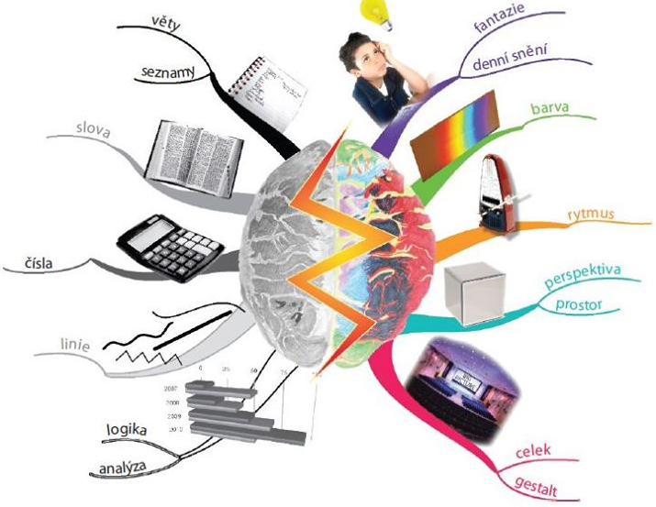

***Obr. 1****: Levá a pravá hemisféra s jejich rozumovými funkcemi. Buzan (2011, s. 24)*

# 2.3.1 Myšlenkové mapy

Snad nejpopulárnější jsou dnes mezi veřejností myšlenkové mapy. Princip mentálního mapování při tvorbě myšlenkových map popisuje ve svých knihách Tony Buzan. Uvádí, že myšlenkové mapy „vynalezl v 60. letech minulého století a časem se proslavily jako „nejlepší pomůcka pro přemýšlení“. Díky myšlenkovým mapám bylo jednadvacáté století oficiálně vyhlášeno stoletím mozku, a to na 14. Mezinárodní konferenci myšlení na Putra Univerzity Kuala Lumpur v Malajsii v roce 2009“. Buzan (2011, s. 11)

Lidský mozek pracuje na principu paprskovitého myšlení a myšlenková mapa je jeho odrazem. Základní stromová struktura se směrem od středu dále větví. Od silných základních větví až po tenké na okraji mapy. Základní strukturu myšlenkových map přirovnává Buzan ke švýcarskému armádnímu noži.

Centrální obrázek je hlavní objekt celé struktury, Z centra vychází hlavní větve (hlavní témata) a člení se, až k okrajovým motivům. Větve jsou označeny klíčovými slovy nebo ilustracemi. Buzan (2011, s. 43)

Propracovaný systém tvorby myšlenkových map může být inspirující pro různé oblasti lidské činnosti. I jednotlivé tipy pro vylepšení uspořádání struktury a přitáhnutí pozornosti může člověk využít ve své práci v řadě profesí (učitel, student, manažer apod.).

Základní pravidla pro tvorbu myšlenkových map: vždy centrální obrázek, promyšlené rozmístění větví (otevřená struktura), zvýrazňování, barvy, perspektiva, další obrázky, zapojení smyslů ( zrak, čich, sluch, hmat, chuť), vizuální zapojení pohybu, střídání velikosti textu, čar a obrazů, mezery, asociace, šipky (propojení významu), využití kódů (pro propojení nebo pro opakující se objekty), srozumitelnost (jedno klíčové slovo na každou větev), TISKACÍ PÍSMO, vodorovné umístění papíru, maximální jednoduchost mapy. Buzan (2011, s. 64-71)

Úžasné je doporučení Tonyho Buzana (2011, s. 72) „Bavte se.“, „Zábava je totiž klíč k efektivní práci s informacemi.“

# 2.3.2 Pojmová mapa

Obecná definice ji označuje jako jako podmnožinu grafického organizátoru znalostí. Jeto dvourozměrná grafická reprezentace znalostí, kde jsou vztahy mezi pojmy znázorněny vhodným umístěním v rovině, spojnicemi a útvary na jejich průsečících.

Podle terminologie teorie grafů se mapa pojmů skládá z uzlů, hran a označení hran grafu. Uzly představují jednotlivé pojmy. Spojnice mezi uzly tvoří hrany grafu. Bývají většinou jednosměrné, jdou od jednoho pojmu k druhému. Označení spojnic (hran) vymezuje druh vztahu mezi pojmy. Propozice (výrok) představuje propojení dvou pojmů spojnicí s označením vztahu. Graficky zaznamenaná celá soustava propozic z pojmů a vztahů představuje strukturu obsahu učiva nebo daného tématu. Jednotlivé pojmy jsou ohraničeny „rámečkem“, tj. jsou vepsány do geometrického útvaru obdélníku, elipsy, lichoběžníku. Mareš uvádí, že výzkum efektivity učení z odlišně graficky znázorněných pojmů snižuje kognitivní zátěž žáků a usnadňuje žákům učení. Žáci podle tvaru „rámečku“ na první pohled vidí jaký typ pojmů mají před sebou a mohou se přímo věnovat konstrukci struktury.

Nejen tvarem „rámečku“ se dá vyjádřit druh pojmů, naznačit jejich blízkost nebo odlišnost. Možnosti zde nabízí také barva. Strukturu zpřehlední i odlišná barva výplně daných obrazců nebo záměrně vybraná barva použitého písma. Mareš (2011, s. 224)

Pojmovou mapu D. J. Novak popisuje jako hierarchickou strukturu pojmů a vztahů mezi nimi. Pojem lze spojit vztahem s jedním nebo i s několika pojmy. Také k jednomu pojmu může směřovat více vztahů. Vertikální vztah propojuje pojmy v různých hierarchiích. Horizontální vztahy nacházíme u pojmů ve stejné hierarchii. Křižné vztahy vedou napříč strukturou a ukazují souvislost či provázanost jedné části mapy k druhé.

Typy pojmových map

* *Hierarchické* - hierarchie se projevuje umístěním abstraktních pojmů výše ve struktuře a konkrétní pojmy nacházíme níže položené. Podobně odborné pojmy zaujímají pozici nahoře a přes nižší pozice jsou rozvíjeny až ke konkrétním příkladům.
* *Pavoukové* – centrální pojem je rozvíjen do stran. Je zde podobnost s myšlenkovými mapami, ale pojmové mapy mívají navíc vyznačené a popsané vztahy mezi pojmy v jednotlivých větvích. Vyšší důležitost mají pojmy blíže ke středu, na okraji jsou méně důležité pojmy.
* *Postupné* (Flowchart) – lineární pojmové mapy, pojmy jsou seřazené za sebou a doplněné vztahy. Pojmy v jedné linii tvoří určitou událost (stejná hierarchie), pojmy z linie se mohou dále hierarchicky rozvíjet.
* *Cyklické* – pojmy jsou uspořádané do kruhu a tvoří celistvou událost. Je zde uzavřený cyklus, není zde hierarchie. Mohou zachycovat i procedurální poznatky.
* *Systémové* – obsahují vždy vstup a výstup a mají postupnou nebo cyklickou strukturu. Vycházejí z kybernetiky. Vaňková (2014, s. 14-16)

# 2.3.3 Rozdíly mezi pojmovou a myšlenkovou mapou

Mnozí autoři a lidé, kteří využívají mapování v praxi, detailně nerozlišují zda se jedná o pojmovou či myšlenkovou mapu. Rozdílů je, ale hned několik. Pojmová mapa slouží především jako organizér struktury. Vymezuje jednotlivé pojmy, zařazuje je do systému, spojnice mezi pojmy popisuje adekvátním vztahem. Myšlenková mapa je obrazem autorova přemýšlení o daném problému , a to z mnoha úhlů pohledu. Důsledně dodržuje stromovou strukturu. Nevyznačuje systém vztahů mezi pojmy. Vzhledově se myšlenkové mapě blíží pojmová mapa s pavoukovou strukturou, ale opět ji odlišuje vnitřní stavba, která řeší vztahy a hierarchii.

# 2.3.4 První a druhá generace mapování pojmů

Principy mapování pojmů se stále vyvíjí. V první generaci badatelů kolem J. D. Novaka vznikaly základní pravidla pro strukturu pojmových map. Použitím v praxi a dalším teoretickým bádáním se pojmové mapování obohacuje, rozšiřují se jeho možnosti použití v různých oblastech, dále se také zvyšuje efektivita při využití ve výuce. Rozdíly v dřívějším a současném pojetí pojmového mapování představil na první mezinárodní konferenci o pojmovém mapování v roce 2004 představitel druhé generace finský autor M. Ählberg.

Výchozí teorií pro pojmové mapování byla Ausubelova teorie smysluplného učení, nyní se lze využít kteroukoli teorii učení, protože mapování je obecně využitelnou metodou.

V dnešních mapách má být pojem umístěn vždy v rámečku, dříve mohl být neohraničen. Posun nastal také v délce označení pojmu i popisu vztahu na spojnici. Dříve stručný, krátký zápis, dnes není limitován délkou, ale záleží na funkčnosti označení.

Moderní mapy už mají mít všechny spojnice označeny šipkou ukazující směr vztahu mezi pojmy.

Pojmy v původním chápání se zapisovaly jen slovním výrazem, nyní lze využívat také obrázky, audionahrávky, videozáznamy apod.

V období první generace měly pojmové mapy především hierarchickou strukturu. Moderní mapy jsou tvárnější a vychází z povahy zobrazovaného systému, neomezují se jen na hierarchickou strukturu, ale využívají i struktury lineární, kruhové, hvězdicové (paprskové), stromové, síťové.

Striktní pravidlo použití každého pojmu jen jednou se pro lepší přehlednost u komplikovaných map může porušit.

Důležitost pojmu v hierarchické struktuře je daná. Důležitější pojmy jsou výše umístěné. V jiném prostorovém uspořádání určuje důležitost počet spojnic (hran). Nejdůležitější pojem má nejvíce propojení.

Způsob čtení u hierarchické pojmové mapy je shora dolů. Dnešní mapy nabízí i jiné varianty způsobu čtení. Podle záměru autora pojmové mapy nebo postup odpovídající zařazení pojmů v učebním textu. Usnadněním způsobu čtení je očíslování spojnic podle záměru postupu pojmovou mapou.

Základní metodu „tužka-papír“ a pozdější dvourozměrné počítačové programy na tvorbu pojmových map nyní již doplňují novější počítačové programy, které vytváří i hypertextové pojmové mapy, je možné spojovat mezi sebou více pojmových map.

Uvedené změny v tvorbě a chápání pojmového mapování směřují od striktních pravidel vycházejících z jedné teorie učení k univerzálnějšímu nástroji použitelnému v různých teoriích učení. Původně čistě slovní učení se dnes posunuje k učení, které působí na více smyslů, zařazuje do struktury obrazové i zvukové materiály. Tento audiovizuální přístup přivítají především žáci, pro které je čistě slovní záznam příliš náročný na zpracování a dlouhodobé uložení do paměti. Mareš (2011, s. 224-228)

**2.3.5 Vývoj pojmového mapování ve světě**

Princip jednoduchého a přesného vyjádření učiva pomocí pojmů a vztahů mezi nimi grafickým znázorněním se přisuzuje Američanovi českého původu J. D. Novakovi. Poprvé prý byly použity v roce 1972 ve studii, která sledovala změny v porozumění základním pojmům u dětí v oblasti přírodovědných a fyzikálních termínů. V té době Joseph Donald Novak (nar. 1932) pracoval ve státě Ithaka na Cornellově Univerzitě.

Nejen v USA se rozvíjelo strukturování učiva pomocí grafického zobrazení pojmů a jejich vztahů. V Evropě se práce na podobném principu objevily ještě dříve. Bohužel v důsledku celkové světové politické situace či specifickým problémům v jednotlivých státech nebyly tyto evropské studie náležitě publikovány a celosvětově zveřejněny. J. Mareš připomíná především dva evropské autory, kteří pracovali na strukturování učiva a mapách pojmů v kontextu programovaného učení. Již v roce 1965 uvedl ve své práci myšlenku grafického strukturování pojmů německý pedagog O. Richter v bývalé NDR. Průlomovou práci českého psychologa V. Kuliče o chybě a učení z roku 1971, která zahrnovala i úsek o pojmovém mapování, zasáhlo neblahé normalizační opatření. Práce se nesměla přeložit do anglického jazyka, ba ani do ruského. Tudíž zásadní myšlenky zůstaly uvězněny v díle, které se nevydalo do světa.

V zahraničí se vývoj nezastavil. Centrem výzkumů byla nejprve již zmíněná Cornellova univerzita v Ithace, kde působil Novak. Od 70. let se pomocí pojmových map zkoumal princip, jak děti rozumí především přírodovědným pojmům. V prvních fázích zachycení dětských poznatkových struktur se v grafickém vyjádření používaly jen pojmy a vztahy mezi nimi, ale bez slovního pojmenování spojnic. Hrany grafu začal popisovat slovně až Novak ve své práci v roce 1981.

Idea pojmového mapování se stala známou nejen mezi pedagogickou veřejností v USA, ale díky monografii Novaka a Gowina z roku 1984, která byla poměrně rychle přeložena do devíti jazyků, se úspěšně rozšířila do světa. Pojmové mapy se staly užitečným výzkumným a výukovým nástrojem. A otevíraly se jim další možnosti využití…

Na Floridě se kolem roku 1986 zakládalo výzkumné pracoviště IHMC (Institute for Human and Machine Cognition). Zde se Novak seznámil s A. Cañasem a jeho kolegy. Pojmové mapy pronikly do světa počítačů. Byl vytvořen software, který identifikoval a zobrazoval strukturu znalostí odborníků z různých odvětví. Princip pojmových map začal pronikat i do dalších oblastí lidské činnosti. Nebyl již uzavřen jen v oblasti pedagogiky a psychologie. Počítačové verze se začaly uplatňovat v podnikatelské sféře, nadchly manažery firem. Ve státních službách se začaly využívat v armádě, ve výzkumných projektech apod.

Byl vyvinut univerzální počítačový program CmapTool, který se ve vylepšených variantách při vytváření pojmových map běžně používá i v současnosti.

Vývoj se u základních počítačových programů nezastavil. Přišel internet, který zjednodušil vlastní konstruování pojmové mapy, ale nabídl také současnou skupinovou tvorbu pojmových map, díky softwarovým produktům pro síťové aplikace. Dnes je tedy možné snadno vytvořit pojmovou mapu na různé téma, uložit ji trvale na internet a umožnit k ní přístup jiným lidem.

Dnes jsou pojmové mapy obecně použitelný nástroj, který zjednodušuje lidské učení, pomáhá diagnostikovat aktuální znalosti, uvádět do kontextu nové znalosti, ukládat nabyté poznatky, používat je v jiných souvislostech, sdílet je s ostatními zájemci po celém světě. Původně jednoúčelový výzkumný nástroj dnes umožňuje sdílet poznání mezi různými institucemi ve státě, ale i na mezinárodní úrovni. Nové tendence v pojmovém mapování se prezentují na celosvětových konferencích, které se organizují každé dva roky již od roku 2004. Poslední byla v brazilském městě Santos v roce 2014.

# 2.3.6 Vývoj pojmového mapování u nás

Již bylo zmíněno, že principy pojmového mapování v Československu se objevily velice brzy. V koncepci programovaného učení se již v roce 1971 objevuje pasáž o pojmovém mapování. Práce V. Kuliče nebyla podpořena překladem do světových jazyků a ze slibného základu se nerozvinul navazující proud odborných prací na dané téma.

Po určité časové prodlevě se objevují práce směřující do čtyřech oblastí. První směr se snažil zlepšit principy učení na základních a středních školách. Zahrnoval především přírodovědné předměty, vlastivědu, fyziku chemii. Prvním počinem byla práce Horníka v roce 1981/82 a postupně se objevovaly další práce. V oblasti učiva českého jazyka na základní škole se organizací a prezentací syntaktických termínů zabývala ve své práci Zouharová (2005).

Druhou oblastí pro mapování poznatků bylo vylepšení studentského učení na vysokých školách. Nejvíce prací vzniklo na lékařských fakultách pod vlivem expanze medicínské pedagogiky na západě a v Sovětském svazu kolem roku 1980. U nás byly vytvořeny odborné práce o něco později v roce 1986 a 1989. Nové práce vznikají v poslední době především v zahraničí. V České republice u vysokoškolských studentů mapovali využití pojmových map Bendl a Voňková v práci z roku 2010. Zaměřili se na studenty pedagogiky s tématem práce autorita učitele.

Třetí proud se zabýval problematikou učení se z textů a snažil se najít nejlepší strukturu učebnice z pohledu didaktiky. Zde se uplatnily čtyři základní podoby strukturování učiva podle Mareše. Již výše zmíněné vytváření sítí, strukturování klíčových pojmů, mapování pojmů a tvoření schémat. Tyto metodické postupy se objevily časem i v celostátní učebnici.

Ve čtvrtém směru se již odrážel průnik mapování do počítačové oblasti. Zahraniční softwar pro pojmové mapování vyzkoušeli a porovnávali ve svých pracech např. Mašek 2008, Vaňková 2009, Mašek, Zikmundová 2010. V práci z roku 2010 rozebírá použití pojmového mapování v e-learningu Mareš. Mareš (2011, s. 218-220)

# 2.3.7 Využití pojmových map

Nejčastěji jsou pojmové mapy využívány jako nástroj přesnějšího myšlení. Což vychází z hlavního principu pojmových map, že vnitřní představy o pojmech a vztazích jsou graficky znázorněny do viditelné struktury. Pojmy jsou jednoznačně zařazené ve struktuře mapy. Ukáže se tak, která část učiva je již správně pochopena a usazena v celkové struktuře a vyjeví se místa, kde byly pojmy pochopeny nepřesně, nebyly správně zařazené do souvislostí, či kde učivo ještě není vůbec žákem vnitřně zpracováno. Při převádění vnitřní myšlenkové struktury do grafické podoby žák musí promyslet výběr pojmů, vztahy mezi nimi, rozvrhnout prostorovou strukturu. Již v této přípravné práci dochází k velkému zpřesnění původních představ o struktuře učiva a významu pojmů.

Další úlohu plní pojmové mapy jako nástroj komunikační. Individuálně vytvořené mapy jsou vděčným námětem pro skupinové diskuse na dané téma. Žáci mohou porovnávat své práce mezi sebou nebo se vzorovou mapou vytvořenou učitelem či jiným odborníkem. Jiným druhem je skupinová práce, při které žáci musí spolupracovat a domluvit se na podobě konečného produktu za celou skupinu.

Pojmové mapy nabízí své možnosti i jako nástroj brainstormingu. Principem je vymyslet množství nápadů a následně s nimi dále pracovat.

Praktické využití mají pojmové mapy jako nástroj promýšlení a rozvržení budoucí činnosti.

Slouží jako příprava pro vytváření textů. Před psaním si žák graficky rozvrhne strukturu zamýšleného textu, jinak řečeno vypracuje si podrobnou osnovu práce. Následně se mu snáze vypracovává vlastní nový text.

Z pohledu učitele jsou důležité i tři následující pedagogicko-psychologické funkce.

*Diagnostická funkce pojmové mapy.* Při grafickém znázornění pojmové mapy daného tématu žák odkrývá dosud skrytou neviditelnou strukturu jeho pojetí učiva. Zviditelní se jeho způsob myšlení, nahlížení na téma, pochopení učiva. Odhalí se i mylné či neúplné struktury a je možné cíleně zaměřit pozornost na dané oblasti.

Metodické postupy diagnostiky:

* Cílený rozhovor – tazatel se ptá a dítě odpovídá. Metoda má několik variant.

1. Tazatel zakresluje pojmovou mapu a dítě ji zpřesňuje.
2. Rozhovor je nahrán a přepsán do protokolu. Odborník vytváří pojmovou mapu.
3. Jako b), ale doplněno o následný rozhovor s dítětem. Dítě doplňuje nebo opravuje odborníkovu mapu z prvního rozhovoru.

* Manipulace s kartičkami pojmů – žák rozmístí kartičky na papíře, přilepí, dokreslí spojnice a vztahy mezi pojmy doplní popisem.
* Kreslení celé pojmové mapy – na čistý papír, ručně. (Nutný nácvik postupu).
* Využití softwaru k tvorbě pojmové mapy. (Nutný nácvik postupu).

Pomocí pojmových map lze zjišťovat také typické prekoncepce určitých pojmů. Před systematickým započetím výuky je dobré, aby učitel na základě vstupní diagnostiky zjistil, jaké druhy naivních názorů může od žáků očekávat, jaké mají představy o pojmech, jak žáci vnímají určité pojmy. Následně může výklad cíleně zaměřit na zpřesnění a objasnění naivních představ a názorů. Z hlediska diagnostiky je možné použít tyto metody i po ukončení výuky daného tématu.

Pojmových map můžeme využít také při *odhalování miskoncepce pojmů.* Včasné odhalení mylných a chybných struktur ušetří žákům pozdější komplikace se špatným pochopením a zařazením i větších úseků učiva.

Při učení z textu je *strukturování učiva* pomocí pojmové mapy velice užitečné. Při tvorbě pojmové mapy žáci musí porozumět obsahu textu, důkladně ho prostudovat, pochopit strukturu textu, objevovat vztahy mezi pojmy, sumarizovat zadané téma. Postupy práce s textem se nazývají mapování pojmů v textu, tj. TCM – text concept mapping. V tabulce číslo 1 Mareš (2011, s. 230-231) shrnuje výhody a nevýhody postupů nácviku mapování z textu u žáků pod vedením učitele.

|  |  |  |  |
| --- | --- | --- | --- |
| **Učební strategie pro mapování pojmů z textu** | **Autor** | **Výhody** | **Nevýhody** |
| Vypsat pojmy, samostatně je zanést do „slepého schématu“. | Kulič (1971) | Využití principu pomocného „lešení“ (scaffolding). Pro žáky různých úrovní. | Ne pro naprosto samostatnou práci. Obtížnější hodnocení a sdělování výsledků. |
| Doplnit chybějící pojmy do připravené a z části vyplněné struktury. | Chang; Sung; Chen (2002) | Využití principu pomocného „lešení“ (scaffolding). Pro žáky různých úrovní. | Náročné na přípravu učitele. Ne pro naprosto samostatnou práci. |
| Žák vybírá z nabídky hotových pojmových map tu, která je nejbližší jeho názoru. | Doulík; Škoda; Bílek (2009) | Využití principu pomocného „lešení“ (scaffolding). Úloha uzavřeného typu, dobře se kontroluje a hodnotí. | Náročné na přípravu učitele a vybrání nejvhodnějších alternativních map.  Ne pro naprosto samostatnou práci.  Je vhodná diskuse mezi žáky. |
| Doplnit chybějící pojmy do připravené a z části vyplněné struktury. Žák má odhalit a opravit chyby. | Chang; Sung; Chen (2002) | Úloha uzavřeného typu, dobře se kontroluje a hodnotí. Úloha vede žáka k řešení problémů. | Náročné na přípravu učitele. Ne pro naprosto samostatnou práci. Nemotivující pro výborné žáky, moc obtížná pro slabé žáky. |
| Vypsat pojmy a zkonstruovat pojmovou mapu. | Kulič (1971) Chang; Sung; Chen (2002) | Žádná učitelova příprava materiálů. Samostatná práce žáků. Pro učení se z jakéhokoli textu. | Příliš náročné pro slabší žáky. Úloha otevřeného typu - mohou se objevit problémy. Obtížnější hodnocení a sdělování výsledků. |
| Smíšená strategie: 1. brainstorming, konstruování sémantické mapy, pojmové mapy; 2. čtení textu; 3. mapování pojmů z textu, porovnání dvou map (z 1. a 3. etapy; zkonstruování nové integrující pojmové mapy | Nathan; Kozminski (2014) | Začíná se tím, co žáci znají. | Intenzivní příprava učitele. Dlouhodobé plné nasazení žáků. |

Tabulka 1: Shrnutí učebních strategií pro mapování pojmů uvedených v textu podle Mareše (2011, s. 230-231)

Pojmová mapa se využívá pro porovnání *účinnosti cílených intervencí*. Tento úkol plnily již první pojmové mapy při bádání J. D. Novaka i V. Kuliče. Pomocí pojmové mapy zjišťujeme efektivitu výuky, které pojmy má již žák bezpečně zpracované a oblasti, kde ještě chybuje. Výsledný obraz získáme porovnáním výsledků pretestu a posttestu. Zde si všímáme celkového počtu pojmů v posttestu, obohacení mapy o pojmy, které byly v textu, ale neobjevily se hned v pretestu, obohacení mapy o pojmy získané z jiných zdrojů, trvalost zapamatování uvidíme v pojmech v nezměněné podobě v pretestu i v posttestu. Ve struktuře a konfiguraci se sleduje umístění pojmů vzhledem k obecnému pojmu. Pojmové mapy slouží také k longitudinálnímu sledování změny pojmových map po jednotlivých ročnících školní docházky.

Pojmové mapování má široké využití nejen při učení z textu, ale s vývojem nových počítačových aplikací se již využívají i při učení z hypertextů a při nové formě učení přes multimédia. Zde počítačový softwar nabízí uživatelům tři úrovně využití. V první úrovni lze propojovat mapy a diagramy mezi sebou, exportovat vlastní mapy na internet, ukládat videa, klipy, a další grafiku pro vytváření vlastních map. V druhé úrovni se využívá přehrávač k analýze audiovizuálních sekvencí . Třetí úroveň pracuje s aplikacemi, které zařazují do pojmových map trojrozměrné scény a sekvence. Mareš (2011, s. 228-232)

# 2.3.8 Hodnocení pojmových map

Práce s pojmovými mapami není snadná na hodnocení. Hodnotit lze tři části. Výslednou pojmovou mapu, z pozice žáka průběh mapování pojmů a z pozice učitele průběh mapování pojmů v celé třídě. Pro hodnocení kvality vytvořené pojmové mapy existuje již několik desítek systémů. Hodnotící systémy nahlíží na pojmové mapy z různých úhlů pohledu. Řeší, jestli je vztah formulován implicitně nebo explicitně. Určují se klíčové složky pro hodnocení map. Jestli propozice představují statiku nebo dynamiku, kauzalitu nebo nekauzalitu. Testuje se hodnocení map žáků počítačem a následně i poskytování zpětné vazby.

Mezi základními kriterii hodnocení mapy bývá počet pojmů, počet spojnic (hran), správné umístění doplněných vztahů, přesnost označení vztahů mezi pojmy, úplnost klíčových vztahů, typ zařazeného pojmu apod. Zkonstruovaná mapa může být hodnocena samostatně nebo ji lze porovnávat se vzorovou pojmovou mapou se všemi náležitostmi, kterou vytvořil odborník.

Z pohledu učitele je důležité všímat si žákových chyb a nepřesností v pojmové mapě. Neznalost některých termínů se projevuje chybějícími pojmy následně potom chybí i spojnice se vztahy k jiným pojmům. Neúplné porozumění způsobuje v mapě absenci některých nebo i všech vztahů z určitého pojmu. Chybné názory vyústí v zakreslení nadbytečných vztahů, v nesprávně popsaný vztah, spojení nesprávných pojmů,  zapsání nesprávného pojmu, neúplnost propozic, tj. neúplná žákova struktura propozic. Po identifikování chyb je možné se na zjištěné nedostatky v učivu a pochopení souvislostí cíleně zaměřit, což je cílem učitelova snažení.

Pojmové mapování jako proces mohou hodnotit i sami žáci pomocí posuzovacích škál, které zjišťují názory žáků a studentů na práci s pojmovými mapami. Mareš (2011, s. 232-235)

# 2.3.9 Využití počítačů v pojmovém mapování

Základní metodu tužka-papír v dnešní době mnohdy nahrazuje elektronická tvorba pojmových map pomocí softwarových produktů. Mašek a Zikmundová v roce 2010 uvádí 38 softwarových aplikací. Tato aplikační oblast „pojmové mapování založené na počítači“ již disponuje vlastní terminologií. V práci jsou představeny aplikace zaměřené na výuku a rozvoj osobnosti Inspiration a dětská verze Kidspiration, CmapTools, FreeMind, Visual Understanding Enviroment.

#### 2.3.9.2 Počítačové programy

Softwarové produkty z pohledu využití češtiny při tvorbě pojmových map testovala Vaňková (2009). Pracovala se sedmi zahraničními produkty. Po ověření jejich možností s češtinou by k užívání vybrala CmapTool 4.15 a Free Mind Manager 0.8.0, s omezením i Kidspiration 3IE (dětská verze).

Softwarové aplikace pro tvorbu pojmových map fungují na dvou principech. Strukturovaný přístup požaduje výběr formátu mapy hned v počátku činnosti například u těchto softwarových produktů: Mind Manager, Star Think, Mind Genius, Concept Map Assessor. Větší volnost nabízí nestrukturovaný přístup, zde si uživatel tvoří odpovídající formát sám v průběhu činnosti. Princip funguje například u aplikace Inspiration a dětské verze Kidspiration.

V místě působení J. D. Novaka v Institute of Human and Machine Cognition na Floridě byl vyvinut softwarový produkt CmapTools, který pomůže uživateli naučit se konstruovat vlastní digitální pojmové mapy, ale umožní mu ještě se z těchto map učit. Po označení určitého pojmu se nabídne jeho objasnění.

Pojmové mapy pomocí softwarových produktů se tvoří na třech základních principech. Žák úplně sám a bez pomůcek tvoří svou pojmovou mapu. Ve druhé variantě žák ze seznamu pojmů tvoří mapu a musí sám doplnit a pojmenovat vztahy mezi pojmy. Při třetím způsobu postupu má žák seznam pojmů, seznam označení pro vztahy mezi těmito pojmy a z těchto dvou seznamů by měl sestavit správnou mapu pojmů. Při práci s žáky by měla hotová nabídka pro výběr vztahů odpovídat formulaci žáků daného věku. Není vhodné nabízet dětem formulace vědeckého pracovníka, kterým ještě řádně nerozumí. Mareš (2011, s. 235-236)

#### 2.3.9.2 E-learning

Pojmové mapování v poslední době postupně proniká i do elektronického učení. Součástí e-learningového vyučovacího programu by mohl být vhodný dotazník, zaměřený na pohledy žáka na vztahy mezi pojmy. Po počítačovém vyhodnocení odpovědí, by vznikla žákova individuální mapa jeho struktury znalostí z daného probraného tématu. Mareš (2011) uvádí, že práce tchajwanských autorů (Chu, Chen, Lin et al. 2009) jde ještě dál a zaměřuje se na odstraňování nedostatků ze strany určitého handicapu žáka. Po důkladném rozboru žáka a jeho problémů v učení vznikají mapy znalostí a vyučovací plán s výběrem učebních úloh, které je třeba procvičovat, aby se jeho učební problémy cíleně zmenšovaly. Výzkumy z poslední doby podporují také Paiviho teorii duálního kódování, že obrazový materiál může zlepšovat učení, protože doplňuje a obohacuje text.

#### 2.3.9.3 Kooperativní tvorba pojmové mapy

Velice zajímavou oblastí mapování pojmů je kooperativní tvorba. Skupinová práce vnáší do učení sociální dynamiku a nové aspekty, především pozitivní vzájemnou závislost, používání dovednosti spolupracovat, vzájemná pomoc lidí „tváří v tvář“, osobní zodpovědnost, hodnocení členů týmu navzájem a sebehodnocení celé skupiny.

Kooperativní učení může probíhat jako spolupráce osob v jedné místnosti nebo i skupinová práce na větší dálku přes počítač. Spolupráce mívá lepší výsledky pokud mohou členové skupiny sledovat postup svých kolegů, i kvalita výsledné pojmové mapy bývá vyšší. Mareš (2011, s. 236-240)

# 2.3.10 Výhody a nevýhody pojmového mapování pro žáka

Principy pojmového mapování umožňují strukturovat učivo podle hierarchického rozlišení a zároveň s doplněním konkrétních vztahů mezi pojmy. Názorné grafické zobrazení je výhodné pro žáky především pro pochopení učiva, jeho zapamatování a následné znovuvybavování po určitém časovém odstupu. Vizualizace struktury pomáhá vytvořit podobu učiva, která je snáze zapamatovatelná. Nové poznatky lze snáze zařadit do struktury případně je možné systematicky zrekonstruovat dosavadní strukturu učiva do nové podoby odpovídající vyšší úrovni poznání. Technika pojmového mapování je pro žáky přínosná především jako nová speciální učební strategie, kterou mohou použít při zvládnutí problému v různých oblastech jejich studia či při řešení jiných životních situací. Principy strukturování učiva by měly žáka vést k samostatnosti při studiu, ke správnému chápání pojmů a vztahů mezi nimi. Při čtení textů by měly žáka podporovat v učení s porozuměním. Vizuální zobrazení struktury učiva slouží žákům přeneseně jako „vnější paměť“ především při opakování učiva nebo při rozšiřování učiva o nové pojmy či vztahy.

Grafická struktura při mapování pojmů nemusí vyhovovat stoprocentně všem typům žáků. Bez problémů s nimi pracují žáci s dobrou vizuální představivostí, bohatou slovní zásobou, kteří učivu rozumí, umí ho analyzovat, vyvozovat vztahy, zorganizovat jeho strukturu. Mareš (2001, s. 467) Výuka principů nové učební strategie strukturování učiva je největším přínosem pro průměrné i podprůměrné žáky, především pro typy žáků, kteří vidí kořeny svých studijních nezdarů mimo svou osobu, v nepřízni okolností a jejich okolí. Přednosti pojmového mapování lze s úspěchem při vhodném tématu využít i u menších dětí, předškolního a mladšího školního věku. Mareš (2001 s. 467) uvádí specifické a velice efektivní „využití pojmových map, v nichž se kombinuje obrázek a slovo, při vzdělávání bilingválních dětí (romských žáků, žáků z rodin přistěhovalců apod.).“ Mareš (2001, s. 466-467)

## 2.4 Vzdělání

„*Vzdělání je v současné didaktice chápáno jako systém vědomostí, dovedností, návyků, postojů, názorů a přesvědčení člověka i určitou úroveň rozvoje jeho schopností, potřeb, zájmů, jichž bylo dosaženo především na základě cílevědomého výchovně-vzdělávacího procesu.“* Nelešovská, Spáčilová (2005, s. 13). Mimo školní výuku působí rovněž mnoho zdrojů informací, které doplňují vzdělání člověka. Proces směřující ke stanovené úrovni vzdělání se nazývá vzdělávání.

Pojem vzdělání obsahuje cíl a obsah. Zamýšlený a předpokládaný výsledek výchovně vzdělávacího procesu je cílem školního vzdělávání. Obsahem vzdělání je ucelený soubor poznatků, činností, dovedností, hodnot, postojů a vlastností, které má žák získat.

Již od starověku byly cíle a obsah vzdělání určovány podle společenského uspořádání a dále se vyvíjely v závislosti na změnách ve společnosti. Podle typu vzdělávacích institucí se měnily i koncepce vzdělání. Moderní koncepce vzdělání se snaží o vyvážený poměr obsahové a formální stránky vzdělání. Nejen poznatky, praktické činnosti, ale i kreativní myšlení a dovednost učit se rozvíjí člověka na jeho cestě celoživotním vzděláváním. Nelešovská, Spáčilová (2005)

# 2.4.1 Rámcový vzdělávací program základního vzdělávání

Změny ve společenském uspořádání po roce 1989 nastartovaly řadu změn v českém školství. Významným dokumentem byl v roce 2001 Národní program rozvoje vzdělávání tzv. Bílá kniha, který stanovil pro jednotlivé úrovně škol základní východiska a záměry vzdělávání, vymezuje základní otázky školského systému, vychází z něho rámcové vzdělávací programy jednotlivých stupňů škol.

V následujících letech 2001-2004 vznikl klíčový dokument vycházející z Národního programu rozvoje vzdělávání a ze zákona č 561/2004Sb., o předškolním, základním, středním, vyšším odborném a jiném vzdělávání nazvaný Rámcový vzdělávací program pro základní vzdělávání. Často uváděný zkráceně RVP ZV. Dokument stanovuje cíle, obsah a očekávané výstupy pro žáky v oblasti základního vzdělávání. Zavádí pojem klíčové kompetence „jako souhrn způsobilostí ( dovedností, schopností, postojů, hodnot a vědomostí) využitelných v životě i v dalším vzdělávání.“ Nelešovská (2005, s. 36) Mezi hlavní myšlenky dokumentu je zařazeno zohlednění potřeb a dalších možností žáků ve vzdělávání, udržování příznivého emociálního, sociálního a pracovního klimatu podporovaného účinnou motivací, společnou prací žáků a využíváním aktivizujících metod při výuce. Podporuje využívání různých druhů organizace výuky a neopomíjí ani individualizaci ve vyučování. Při hodnocení výkonu žáků doporučuje častější využívání slovního hodnocení. Nelešovská (2005)

# 2.4.2 Český jazyk v RVP ZV

Kurikulární dokument RVP ZV stanoví Pojetí a cíle základního vzdělávání a rozpracovává jednotlivé Klíčové kompetence. Obsah vzdělání pro základní školy tvoří devět vzdělávacích oblastí:

1. Jazyk a jazyková komunikace (Český jazyk a literatura; Cizí jazyk; Další cizí jazyk)
2. Matematika a její aplikace (Matematika a její aplikace)
3. Informační a komunikační technologie (Informační a komunikační technologie)
4. Člověk a jeho svět (Člověk a jeho svět)
5. Člověk a společnost (Dějepis; Výchova k občanství)
6. Člověk a příroda (Fyzika; Chemie; Přírodopis; Zeměpis (Geografie)
7. Umění a kultura (Hudební výchova; Výtvarná výchova)
8. Člověk a zdraví (Výchova ke zdraví; Tělesná výchova)
9. Člověk a svět práce (Člověk a svět práce)

Jazyk a jazyková komunikace

Jako první vzdělávací oblast je zařazen Jazyk a jazyková komunikace. Je vnímána jako stěžejní. Úroveň jazykové komunikace dále ovlivňuje veškeré oblasti vzdělávání. Absolvent základního vzdělávání by měl umět správně vnímat jazyková sdělení, porozumět jim, přiměřeně se vyjadřovat, používat a prezentovat své znalosti a dovednosti.

Charakteristika vzdělávací oblasti

Vzdělávací oblast Jazyk a jazyková komunikace zahrnuje tři vzdělávací obory: Český jazyk a literatura, Cizí jazyk a Další cizí jazyk.

Kvalitní jazykové vzdělání, dosažené ve vzdělávací oblasti Český jazyk a literatura, usnadní osvojování poznatků i jiných vzdělávacích oblastech. Pro správné chápání historie a společensko-vědního vývoje lidské společnosti je výhodou znalost češtiny jako mateřského jazyka v mluvené i psané podobě. Základy efektivní mezilidské komunikace zde žáci získávají při vyjadřování svých pocitů a při interpretaci svých reakcí. Touto cestou si vytváří předpoklady pro správnou orientaci při vnímání okolí i své osoby.

Vzdělávací obor Český jazyk a literatura je rozdělen do tří částí: Komunikační a slohová výchova, Jazyková výchova a Literární výchova. Vzdělávací obsah těchto tří složek se ve vzdělávacím procesu navzájem prolíná.

Komunikační a slohová výchova učí žáky rozumět různým jazykovým sdělením. Procvičují čtení s porozuměním, učí se kultivovaně mluvit a psát. Práce s textem zde nabývá mnoho podob. Žáci zadané texty analyzují, hodnotí, vyvozují závěry, kriticky hodnotí, rozhodují se na základě přečteného nebo slyšeného.

Spisovnou podobu českého jazyka si žáci procvičují v Jazykové výchově. Jazykové vědomosti a dovednosti jsou základem srozumitelného jasného a přehledného vyjadřování.

Znalost českého jazyka zlepšuje u žáků i všeobecné intelektové dovednosti, prostřednictvím jazyka žáci poznávají svět a získávají mnoho dalších informací.

Základním prostředkem v Literární výchově je četba literárních děl českých i světových autorů. Jejím prostřednictvím se žáci seznamují se základními literárními druhy, všímají si specifických znaků. K přečtenému dílu se učí zformulovat vlastní názor. Získávají a upevňují si čtenářské návyky. Tvořivě se umí postavit k literárnímu textu. Poznatky a prožitky z literatury ovlivňují postoje žáků, obohacují duchovní život a působí na jejich hodnotový systém.

Pro všestranný rozvoj komunikace, která využívá verbální i neverbální prostředky, je přínosné zařazení Dramatické výchovy do RVP ZV jako doplňující vzdělávací obor.

Vzdělávací obsah jednotlivých vzdělávacích oborů je vymezen zvlášť pro 1. a 2. stupeň. Každá složka vzdělávacího oboru má specifikované Očekávané výstupy - pro primární vzdělávání se dělí na 1. období (1.-3. ročník) a 2. období (4.-5. ročník). Následuje vždy dané učivo. RVP ZV (s. 17)

RVP ZV je závazný kutikulární dokument na úrovni státní, z něhož vychází jednotlivé školy při vytváření vlastního školního vzdělávacího programu, ten bývá zkráceně označován ŠVP. Obsahuje základní identifikační údaje o škole, školní vzdělávací program, učební plán a učební osnovy s učivem pro jednotlivé vyučovací předměty po ročnících nebo větších časových úsecích. Nelešovská (2005, s. 37)

# 2.4.3 Učebnice

Průcha charakterizuje učebnici jako *„druh knižní publikace uzpůsobené k didaktické komunikaci svým obsahem a strukturou.“* (2001, s. 258) Nejrozšířenější je školní učebnice, slouží jako prvek kutikula, který představuje úsek plánovaného obsahu vzdělání. Dále je využívána jako didaktický prostředek. Řídí a podporuje učení žáků. Je jedním ze zdrojů informací pro žáky i učitele.

Učebnice řadíme mezi učební pomůcky, nejsou závaznými pedagogickými normami. Obsažené učivo bývá zpravidla uspořádáno didakticky v souladu s příslušnými osnovami předmětu a ročníku. Poskytuje prostor a podněty k tvořivé práci učitele.

Strukturální prvky učebnice tvoří výkladový text a další nevýkladové složky. Pod pojem výkladový text zahrnujeme základní text (základní učivo), text doplňující ( prohlubující učivo, texty k nepovinnému seznámení, zajímavosti) a vysvětlující text (popisky k textu, k obrázkům). Nevýkladové složky představují aparát procesu osvojování (náměty k činnostem, otázky, pokyny, úkoly, návody), dále ilustrační aparát ( fotografie, mapy, obrázky, grafy atd.) a pomocný orientační aparát (nadpisy, obsah, odkazy, slovo ke čtenáři atd.)

Základní typy učebnic na prvním stupni jsou vlastní učebnice s výkladem učiva, dále cvičebnice s materiálem k procvičení učiva (pracovní sešity, sbírky úloh, pracovní listy) a čítanky s texty pro nácvik čtení. V neposlední řadě učitel využívá atlasy, slovníky, encyklopedie, sbírky příkladů atd. Nelešovská (2005, s. 38-39)

Průcha uvádí, že *„ výzkumu učebnic se v zahraničí věnují specializovaná vědecká pracoviště (textbook research)…Didaktická kvalita českých učebnic není zjišťována a hodnocena. Produkování učebnic je ponecháno živelnému působení tržního hospodářství tzv. schvalovací doložka udělovaná ministerstvem školství je velmi benevolentní.“* (Průcha 2001, s. 258-259)

# 2.4.4 Slovní druhy v RVP ZV pro 1. stupeň základní školy

Mezi očekávanými výstupy pro 1. období 1. stupně základní školy jsou uvedeny oblasti, které se týkají slovních druhů. Žák „porovnává a třídí slova podle zobecněného významu – děj, věc, okolnost, vlastnost“, dále pak „ rozlišuje slovní druhy v základním tvaru, užívá v mluveném projevu správné gramatické tvary podstatných jmen, přídavných jmen a sloves, spojuje věty do jednodušších souvětí vhodnými spojkami a jinými spojovacími výrazy“.

### 3 PRAKTICKÁ ČÁST

V druhé části této práce se podíváme na učivo o slovních druzích do učebnic českého jazyka pro první stupeň základních škol. Ke zhodnocení jsme vybrali dvě řady učebnic, které patří v současné době mezi hojně používané. Řada učebnic Český jazyk z nakladatelství Nová škola a z nakladatelství FRAUS.

## 3.1 Učivo o slovních druzích v učebnicích českého jazyka pro 1. stupeň ZŠ

Již v prvním ročníku základní školy se žáci setkávají s různými druhy slov. Při  nácviku čtení jsou sdružena do skupin podstatná jména, jindy slovesa. S podstatnými jmény se žáci setkávají jako s názvy osob, zvířat a věcí. U vlastních jmen si už všímají velkého písmene na začátku. V písance již velká písmena u vlastních jmen běžně používají. Skupiny sloves žáci využívají při skládání a doplňování neúplných vět. Poznávají je jako slova vyjadřující činnost, co osoba, zvíře nebo věc dělá. Ve skupinách slov pro nácvik čtení či doplňování se žáci seznamují i s významem krátkých slov před podstatnými jmény - tedy s předložkami.

Systematická práce se slovními druhy začíná ve druhém ročníku.

# 3.1.1 Učebnice pro 2. ročník Český jazyk nakladatelství Nová škola

V úvodu učebnice si žáci zopakují základní učivo z 1. ročníku. Následuje procvičení ABECEDY. Další kapitolou je pojednání o větách. Po představení věty jednoduché a souvětí se žáci seznamují se spojkami. V úvodním cvičení jsou spojky vyznačeny tučně, což žákům usnadňuje vyhledání a především zjednoduší rozčlenění souvětí na jednotlivé věty. V souhrnné poučce ve žlutém rámečku je uvedeno, že spojky spojují věty i jednotlivá slova. Následuje ukázka nejpoužívanějších spojek. Systematická práce se slovními druhy se objevuje až v předposlední kapitole. V úvodu kapitoly je přehled slovních druhů vepsaný do duhového patrového domečku. Žáci se zde dozví, že *„ Každé slovo, které používáme, patří k jednomu z deseti slovních druhů“.* (str.78) Žáci se seznamují s názvy skupin slov podle ustáleného pořadí. Osobně mi zde chybí u  jednotlivých skupin názorný příklad typu slov. Následující podkapitoly se věnují podrobněji podstatným jménům, slovesům a předložkám. Spojky se zde již jako 8. slovní druh více nerozebírají.

Podstatná jména jsou zde prezentována jako názvy osob, zvířat a věcí. Pomůckou pro určení druhu slov se uvádí, že si na ně ukážeme slovy ten, ta, to. Ve cvičeních děti rozšiřují řady osob, zvířat a věcí o vlastní příklady. Následující cvičení slouží k vyhledávání podstatných jmen v textu.

Podkapitola slovesa, je uvedena definicí *„ Slovesa jsou slova, která nám říkají, co osoby, zvířata a věci dělají nebo, co se s nimi děje.“* (str. 82). Úvodní cvičení vychází z běžných každodenních situací, kdy žáci říkají, co dělají, když se připravují do školy, řadí činnosti podle posloupnosti, jak jdou během dne za sebou apod. Oblíbená jsou cvičení s obrázky, kde žáci vymýšlí věty nebo vypráví příběh. Nechybí vyhledávání sloves v textu, vymýšlení sloves začínajících určitou slabikou. Zařazení slovesa na správné místo ve větě si žáci vyzkouší ve cvičení s popletenými housenkami. Výběr slovesa podle významu nebo vyškrtnutí z řady podle určitého hlediska nabízí následující typy úloh.

Posledním slovním druhem, který je podrobněji uveden jsou předložky. Poučka uvádí nejpoužívanější předložky a dodává, že *„ vyslovujeme je dohromady se slovem, ke kterému patří, ale píšeme je vždy zvlášť.“* (str. 86)

V úvodním cvičení je kreslený obrázek místnosti se stolem a s množstvím dalších předmětů, který nabízí při popisu využití celé škály různých předložek. Ve druhé úloze žáci vybírají z nabídky vhodné spojení potravin. Třetí základní úloha o malé myšce žákům zadává, aby vypsali z textu slova s předložkou. Podkapitola Užití předložek ve větách nabízí cvičení různých typů: vyhledej předložky, podtrhuj předložky, tvoř podobné věty s předložkami… Mühlhauserová, Janáčková, Příborská (2011)

# 3.1.2 Učebnice pro 3. ročník Český jazyk nakladatelství Nová škola

Na úvod učebnice je standardně zařazeno OPAKOVÁNÍ z minulého ročníku. Ze slovních druhů je věnována pozornost podstatným jménům a slovesům. Žáci je mají vyhledat v textu o vzniku čokolády. (str. 5) Další zmínka o podstatných jménech a slovesech je na straně 18 v učivu o základní skladební dvojici. Hned v následujícím učivu o souvětí a o určování vět v souvětí žáci využijí schopnost vyhledat v textu slovesa. Podle počtu slovesných tvarů rozhodují, jestli je větný celek věta jednoduchá nebo souvětí. Učivo o větě také připomíná další slovní druh – spojky. Definice uvádí, že spojovací výrazy jsou spojky, ale také jiná slova ( který, jaký, kdo, kde…). (str. 20)

Slovesa a podstatná jména jsou v učebnici připomínána průběžně, mezi úkoly k textu můžeme objevit zadání - najdi slovesa, vyhledej základní skladební dvojici apod.

Po obsáhlém úseku s vyjmenovanými slovy následuje opět systematická práce se slovními druhy. Kapitola VI. Tvarosloví začíná přehledem slovních druhů opět s obrázkem domečku (nyní již abstraktnějšího) a doplněním o rozdělení na slova ohebná a neohebná. Na dalších stranách následuje seznámení s jednotlivými slovními druhy. U některých slovních druhů je představení velice stručné.

Poučka o podstatných jménech z druhého ročníku je zde rozšířena o názvy vlastností a dějů. V této kapitole je též upřesněno psaní velkých písmen ve vlastních jménech osob, zvířat, měst, vesnic, hor, pohoří, řek, ulic, náměstí a malých počátečních písmen u obecných podstatných jmen.

U druhého slovního druhu je uvedena definice: *„Přídavná jména vyjadřují vlastnosti osob, zvířat a věcí. Odpovídají na otázky jaký? (dřevěný), který? (zimní), čí? (maminčin).“* (str. 67) Úvodní cvičení předkládá řadu obrázků, ke kterým žáci mají říkat, jaké věci mohou být. Ve druhém cvičení žáci uvádí ke slovům slova protikladná. Zajímavé cvičení je popis oblíbené hračky. Cvičení o hradu Kozlově žákům zadává vyhledat přídavná jména.

Velice krátce jsou představena přídavná jména jako zastoupení podstatných jmen nebo ukázání na ně. V prvním cvičení žáci vyhledávají zájmena a ve druhém nahrazují podstatná jména zájmeny.

Čtvrtý slovní druh je představen pomocí definice a obrázků. Poučka uvádí, že číslovky vyjadřují čísla, počet nebo pořadí. Odpovídáme jimi na otázky Kolik?, Kolikátý?, Kolikrát? , Kolikanásobný? Ve cvičení žáci tvoří otázky na počet podle obrázku a odpovídají. Druhá úloha zadává třídění slov z housenek na zájmena a číslovky.

Definice sloves zůstává od 2. ročníku nezměněná. V úvodním cvičení žáci k daným tématům vymýšlí vhodná slovesa. Následující cvičení připomene základní skladební dvojice. Doplňující úkol vybízí k přidávání různých předpon. Text o Neználkovi je určen k vypsání sloves a podstatných jmen. Cvičení čtyři je nabízeno jako námět na soutěž, zde mají žáci vypsat ze všech vyjmenovaných slov slovesa.

U žáků většinou neoblíbený šestý slovní druh příslovce má celkem zdařilé první cvičení. Na obrázku vidíme čtyři chlapce s otázkami na příslovce na tričku (Kde?, Kam?, Kdy?, Jak?) a nabídku slov k rozřazení do skupin. Následující cvičení vybírají příslovce a ptají se příslušnými otázkami. Změnou je čtvrté cvičení, ve kterém mají žáci vyhledat v zadaném článku v čítance tři příslovce, přídavná jména a zájmena.

Předložky jsou připomenuty krátce. Definice a cvičení s obrázky vybízí žáky k tvorbě vět s předložkami.

Definice spojek připomíná, že spojky spojují nejen věty, ale i slova. Praktické procvičení nabízí článek s vynechaným místem, pro doplnění vhodných spojek. Obměnou je následující cvičení, ve kterém mají žáci vyměnit nevhodné spojky za příhodnější.

S definicí slovního druhu částice se žáci setkávají poprvé. „Částice jsou slova, která dávají větě platnost zvolání, přání nebo výzvy.“ (str. 72) Nejznámější příklady jsou ať, kéž, nechť, což a nalezneme je často na začátku věty. Ve cvičení žáci vyhledávají částice a tvoří vlastní věty začínající částicemi.

Oblíbeným slovním druhem jsou citoslovce vyjadřující city, nálady, výzvy, hlasy a zvuky. V úvodním cvičení mají zadaný stav vyjádřit pomocí citoslovce. Následující cvičení s obrázky zvířat vybízí žáky, aby doplnili citoslovce. V úryvku od J. Wericha mají žáci vyhledat citoslovce a částici.

Kapitolka k opakování slovních druhů nabízí multifunkční cvičení. Určování slovních druhů, vymýšlení vět, doplňování příslovcí ke slovesům, k podstatným jménům vymyslet přídavná jména, hra se slovními druhy…

Dále pokračuje kapitola Tvarosloví skloňováním podstatných jmen. Žáci se setkají s pády, číslem a rodem podstatných jmen. U sloves si rozšíří znalosti o osobu, číslo, čas, infinitiv, zvratná slovesa a časování sloves. Janáčková, Mühlhauserová, Příborská, Zbořilová (2005)

# 3.1.3 Učebnice pro 4. ročník Český jazyk nakladatelství Nová škola

Ve čtvrtém ročníku se žáci kromě opakování na začátku učebnice setkají se slovními druhy až ve III. úseku STAVBA SLOVA při rozlišování předložek a předpon. Zde využijí znalostí ze 2. ročníku, že předložka se sice čte se slovem dohromady, ale píše se zvlášť. Pátý úsek SLOVNÍ DRUHY přináší přehled slovních druhů, ve kterém jsou ohebné slovní druhy rozděleny již na ty, které se skloňují a které se časují.

Celý šestý úsek učebnice se věnuje podstatným jménům. Žáci si zopakují rod, číslo, pád a rozšíří si vědomosti o vzory podstatných jmen rodu středního, ženského a mužského (životného i neživotného).

Slovesům je věnován celý sedmý úsek. Ze třetího ročníku si připomenou slovesný tvar určitý a neurčitý. Setkají se s určováním jednoduchého a složeného tvaru sloves. Zvratná slovesa si zvyknou uvádět i se zvratnými zájmeny (se, si) a přiřazovat je do skupiny jednoduchých tvarů sloves. Procvičí si časování sloves v čase přítomném, budoucím i minulém.

Osmý úsek STAVBA VĚTY připomene význam slovesa ve tvaru určitém při určování věty jednoduché a souvětí. A rozšíří definici spojovacích výrazů v souvětích: spojky (a, i), zájmena (který, co), příslovce (kde, kdy). V kapitole podmět a přísudek se žák setkává i s vyjádřením s pomocí slovních druhů u přísudku i u podmětu. Janáčková, Mühlhauserová, Příborská, Zbořilová (2011)

# 3.1.4 Učebnice pro 5. ročník Český jazyk nakladatelství Nová škola

Učebnice pro 5. ročník předkládá opětovné setkání se slovními druhy ve IV. úseku z XI. úseků. V kapitole slovní druhy je v úvodu shrnující tabulka PŘEHLED SLOVNÍCH DRUHŮ. Na následujících pěti stranách najdeme úlohy k procvičení všech slovních druhů. Šestý úsek podrobněji opakuje podstatná jména, zde si žáci připomenou pád, číslo a rod. V kapitole Skloňování podstatných jmen si zopakují vzory podstatných jmen a  vzápětí je v různých typech cvičení prakticky používají.

Šestý úsek Přídavná jména je obsáhlejší. Přináší nové učivo druhy a vzory přídavných jmen. Různorodá cvičení na skloňování přídavných jmen zabírají čtrnáct stran učebnice.

Prohloubení učiva o slovesech se věnuje sedmý úsek učebnice. U tohoto slovního druhu učebnice uvádí definici: *„Slovesa jsou slova, která vyjadřují děj, tj. činnost (utíkám, létají), stav (ležím, žiju) nebo změnu stavu (stárnu, žloutnu).“* (str. 81) Je připomenuto, že slovesa jsou slova ohebná, která se časují, dále se uvádí tvar určitý a neurčitý. Žáci si z dřívějších ročníků zopakují osobu, číslo a čas sloves. Po zopakování slovesných tvarů jednoduchých a složených následuje seznámení s třemi druhy slovesného způsobu. Žáci si v různých typech úloh procvičují tvary oznamovacího, rozkazovacího a podmiňovacího způsobu.

Osmý úsek učebnice je zaměřen na zájmena. Žákům představí zájmena ve skupinách podle druhů: osobní, přivlastňovací, ukazovací, tázací, vztažná, neurčitá a záporná. Dále následuje procvičování skloňování zájmen osobních.

Posledním slovním druhem, kterému je v pátém ročníku věnován větší prostor, jsou číslovky. Základní rozdělení je na číslovky určité a neurčité. Oba dva druhy dělíme na číslovky základní, řadové, druhové a násobné. Kapitola pokračuje skloňováním vybraných základních číslovek.

Se slovními druhy se žáci v učebnici setkají ještě v učivu o skladbě v kapitole Podmět vyjádřený a nevyjádřený (str. 121), Přísudek slovesný (str. 126) a v Závěrečném opakování. Chýlová, Janáčková, Minářová, Zbořilová ( 2003)

# 3.1.5 Učebnice Český jazyk pro 2. ročník základní školy nakladatelství FRAUS

Učebnice nakladatelství Fraus se svým netradičním vzhledem prezentují jako velice moderní učebnice. Od učebnic z nakladatelství Nová škola se odlišují již větším formátem. Obsahují množství fotografií, ale kreslené obrázky také úplně nevynechávají.

Seznámení žáků se slovními druhy je zařazeno do poslední čtvrtiny učebnice. Seznam slovních druhů je vepsán do listů slunečnice. Každý slovní druh je označen pořadovým číslem, názvem a jsou uvedeny i dva příklady slov z dané skupiny. Nahoře vedle slunečnice je uvedena poučka, že *„Slova můžeme rozdělit do deseti slovních druhů.“(str. 84)* Předchozí ani následující strana se slovními druhy nijak nesouvisí. Na straně 85 se žáci učí psát adresu a blahopřání na pohlednici. Až následující strana řeší větu, souvětí a spojky. Překvapivě následuje abeceda a slova citově zabarvená. Přes články o domácích mazlíčcích se žáci dostávají ke slovesům s definicí na str.96. Od strany 100 rozlišují žáci párové souhlásky. Úsek od strany 106 žáky navádí k podstatným jménům. Článek o delfínech v Chorvatsku představuje žákům předložky. Kromě základní definice předložek je uvedeno ještě dělení na předložky neslabičné a slabičné. Kosová, Řeháčková (2010)

# 3.1.6 Učebnice Český jazyk pro 3. ročník základní školy nakladatelství FRAUS

Úvod třetího ročníku až po stranu 45 je ve znamení opakování ze 2. ročníku. Jako nové učivo následují vyjmenovaná slova po obojetných souhláskách **b**, **l**, **m**, která jsou prokládána jiným typem učiva. Slovní druhy se objevují na začátku druhé třetiny učebnice. Na straně 59 je přehled slovních druhů. Seznam slovních druhů není moc přehledný. Je již doplněn o dělení na slova ohebná a neohebná. Kromě pořadového čísla a názvu u každého druhu se objevuje i krátká definice a několik příkladů.

Přes několik kapitol s dalšími vyjmenovanými slovy po souhláskách **P** a **S** se dostáváme k učivu s podstatnými jmény – číslo jednotné a množné a rod mužský, ženský a střední. Po vyjmenovaných slovech po **V** se žáci dostávají k sedmi pádům a životnosti podstatných jmen. Po vyjmenovaných slovech po souhlásce **Z**, E-mailu a kapitole opakování, přichází na řadu číslo a osoba u sloves a rozlišení na slovesné tvary jednoduché a složené. V následující kapitole se žáci naučí poznat slovesný tvar neurčitý a seznámí se s časováním sloves v čase přítomném, minulém a budoucím. Zmínka o slovních druzích se objeví i v učivu Skladební dvojice.

Článek o pšenici přivádí žáky k učivu o přídavných jménech. Ve stejné se žáci setkávají s učivem o předložkách a číslovkách.

Jako další slovní druh učebnice předkládá zájmena a následují spojky. Další kapitoly jsou prokládány učivem o příslovcích, částicích a citoslovcích. Kosová, Babušová, Řeháčková (2009)

# 3.1.7 Učebnice Český jazyk pro 4. ročník základní školy nakladatelství FRAUS

Úvodních 45 stran je opět věnováno opakování z minulého ročníku. Nové učivo představují vzory podstatných jmen rodu středního a ženského. Po dvou odlišných kapitolách přichází na řadu vzory podstatných jmen rodu mužského životného a neživotného. Dalším velkým oddílem učebnice jsou Slovesa a jejich využití. Zde se žáci seznamují se slovesným způsobem oznamovacím, rozkazovacím a podmiňovacím. O tvarech rozkazovacího způsobu se dovídají, že jsou pouze tři (např. napišme, napiš, napište), jsou to tvary jednoduché a neurčujeme u nich čas. U slovesných tvarů podmiňovacího způsobu si ujasňují časování s tvary příčestí činného a s tvary slovesa být. Slovesa v podmiňovacím způsobu jsou složené tvary. Slovní druhy nalezneme i v učivu Základní skladební dvojice str. 93. Ke konci učebnice se žáci ještě seznámí s druhy číslovek a jejich dělením na určité a neurčité. Kosová, Babušová (2010)

# 3.1.8 Učebnice Český jazyk pro 5. ročník základní školy nakladatelství FRAUS

V úvodu učebnice autoři opět nechali dostatečný prostor (45 stran) pro opakování učiva z minulého ročníku. Kapitola s novým učivem začíná seznámením s druhy přídavných jmen a s jejich vzory. Slovní druhy jsou zmiňovány též v učivu o přísudku slovesném a jmenném se sponou. U přísudku slovesného učebnice dodává, že *„je někdy tvořen slovesem způsobovým a infinitivem, např. mohli se obejít“*. (str. 73)

Kapitola Slovní druhy podrobněji ujasňuje žákům aplikaci pravidel českého jazyka na jevy, se kterými se běžně setkávají. Upřesňuje používání slovesných tvarů z hlediska spisovnosti, kterému tvaru dát v určité situaci přednost. Opakuje a rozšiřuje učivo o číslovkách ( určité a neurčité, druhy číslovek, správné tvary při skloňování základních číslovek), předložkách ( **s** a **z** podle pádů), spojkách, příslovcích ( rozšíření – místo, čas, způsob, míra, příčina) a zájmenech ( druhy zájmen – osobní, přivlastňovací, ukazovací, tázací, vztažná, neurčitá, záporná a skloňování zájmen). U podstatných jmen si žáci procvičí psaní velkých písmen u vlastních jmen osob, v názvech států a pohoří, v názvech měst a vesnic, ulic a náměstí, škol a kulturních společností. Kosová, Babušová, Rykvová, Vokšická (2011)

## 3.2 Porovnání učebnic

Obě řady učebnic odpovídají požadavkům RVP ZV. Na první pohled se liší ve formátu. Učebnice z nakladatelství FRAUS díky většímu formátu mohou cvičení více rozprostřít na stránce, což je pro žáky jistě přehlednější.

Učebnice z nakladatelství Nová škola jsou bohatě vybaveny kreslenými ilustracemi. Ilustrace vhodně a vtipně doplňují texty a cvičení. Jsou v jasných příjemných barvách. V nižších ročnících je obrázků v učebnici více, než například v pátém ročníku.

Obsah je přehledně členěn do kapitol. Poučky k učivu jsou umístěny ve žlutých rámečcích. Jen v učebnici pro pátý ročník jsou poučky umístěny v modrých rámečcích. Doplňující mluvnické a slohové úkoly ke cvičením jsou podbarveny zelenou barvou. Na slohové úlohy upozorňuje nadpis SLOH, který je podbarvený šedou barvou.

Učebnice z nakladatelství FRAUS se prezentují jako učebnice s netradičním vzhledem, množstvím fotografií, ilustrací a piktogramů. Poučky k učivu jsou umístěny do oranžových rámečků. Strany učebnic pro 2. a 3. ročník obsahují dolní lištu s dalšími pokyny, náměty a úkoly. Na lichých stranách v pravém horním rohu najdeme název kapitoly. Ve třetím ročníku barevné puntíky odkazují na rozvíjející úkoly na dolní liště. Učebnice pro čtvrtý a pátý ročník již obsahují nižší počet fotografií a ilustrací, není v nich barevná dolní lišta s úkoly, ale v zápatí na každé straně u čísla stránky najdeme název většího učebního celku. Učebnicí pro čtvrtý ročník nás provází barevné rámečky. Zelený rámeček obsahuje zajímavosti, výslovnost cizojazyčných slov nebo další zajímavosti. Modrý rámeček nabízí další nápady a náměty. Červený rámeček se objevuje s vysvětlením neznámých nebo neobvyklých pojmů a ukazuje žákům souvislosti s jiným učivem, tzv. mezipředmětové vztahy. Učebnice využívá speciální značky pro označení pouček a náročnějších částí úloh.

## 3.3 Pojmové mapy pro 2. ročník

Učivo o slovních druzích z učebnice Český jazyk pro 2. ročník z Nakladatelství Nová škola jsme převedli do podoby pojmových map pomocí programu ActivInspire pro interaktivní tabule.

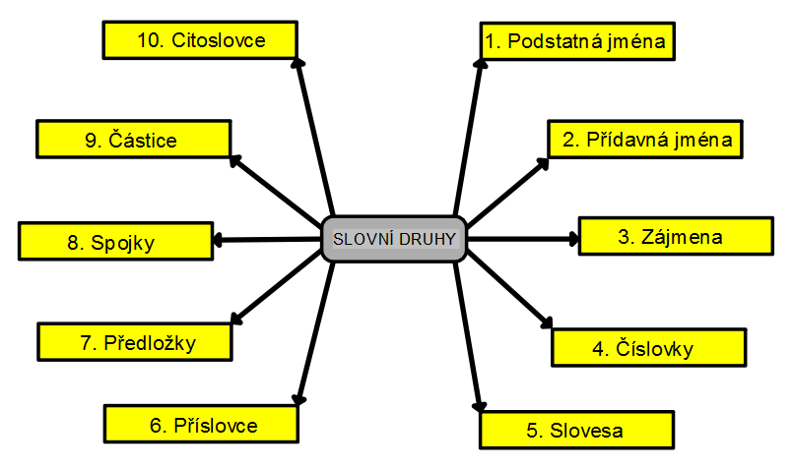

***Obr. 2*** *Pojmová mapa - přehled slovních druhů*

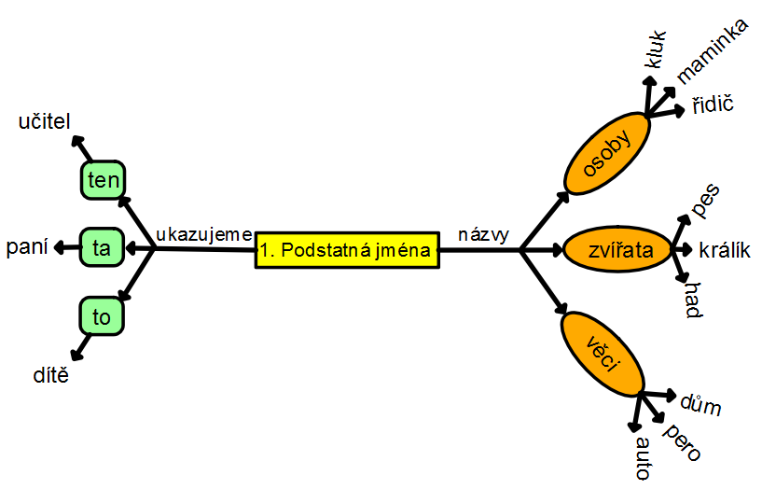

***Obr. 3*** *Pojmová mapa - podstatná jména*

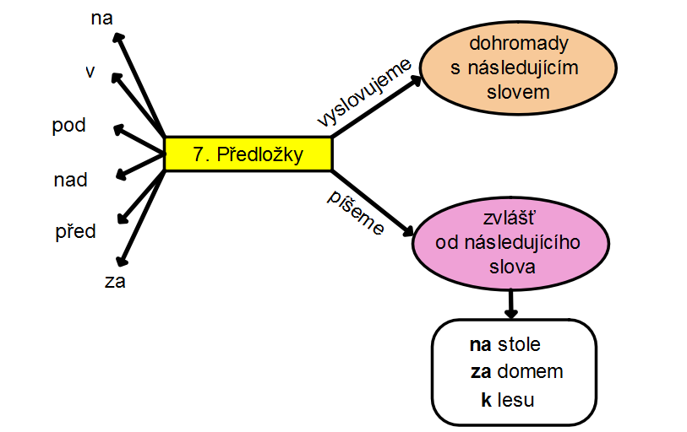

***Obr. 4*** *Pojmová mapa - předložky*

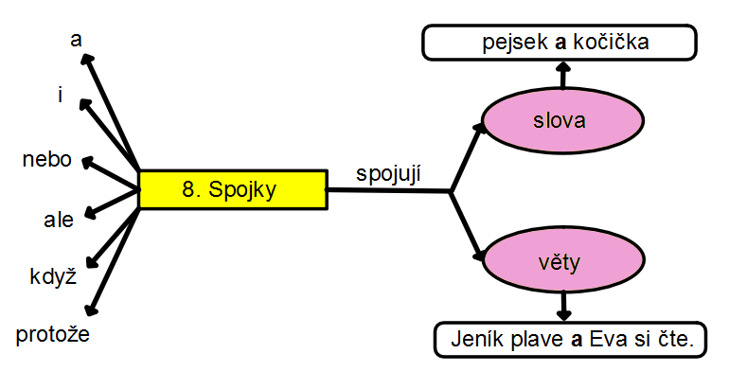

***Obr. 5*** *Pojmová mapa - spojky*

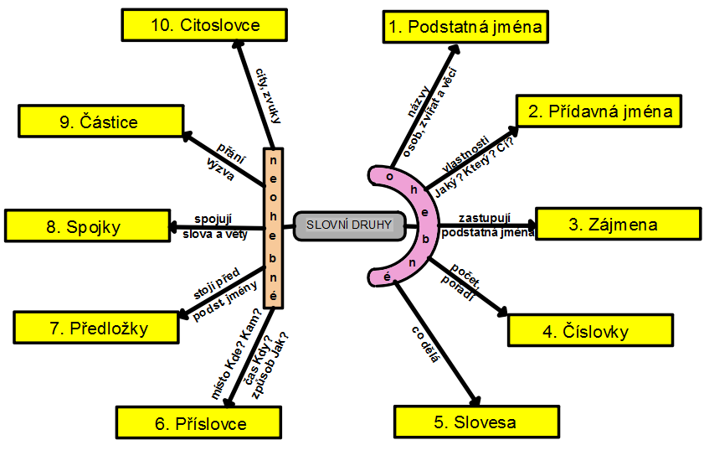

***Obr.*** *6 Pojmová mapa - přehled slovních druhů (rozšířený)*

### 4 VÝZKUMNÁ ČÁST

Teoretickou přípravu jsme směřovali k praktickému použití pojmových map žáky prvního stupně základní školy. Zajímala nás aplikace na učivo českého jazyka.

## 4.1 Výzkumné šetření

Výzkumná část práce proběhla v Základní škole v Pivíně. Škola v Pivíně je málotřídní. Některé ročníky jsou sloučené. Pro účel výzkumného šetření byl zvolen záměrný výběr výzkumného vzorku. (Chráska, 2007) Kritériem pro výběr byla skupina minimálně deseti dětí, jen jeden ročník ve třídě, v době výzkumu se blížit k učivu o slovních druzích. Výzkum se uskutečnil ve 3. ročníku. Počet dětí ve třídě byl 10. Z toho 5 dívek a 5 chlapců. V českém jazyce se žáci v učivu blížili k dokončení vyjmenovaných slov, po kterých následovalo učivo o slovních druzích. Práce s pojmovými mapami probíhala jako opakování učiva ze druhého ročníku a příprava na nové rozšířené učivo o slovních druzích ve třetím ročníku. Práce s pojmovými mapami probíhala během dvou týdnů vždy v části hodiny anglického jazyka.

## 4.2 Cíl výzkumu a stanovení hypotéz

Hlavním cílem výzkumného šetření bylo praktické využití pojmových map ve výuce českého jazyka na prvním stupni základní školy. Výzkumné šetření proběhlo ve třetím ročníku ZŠ Pivín, je zaznamenáno a následně bylo podrobeno rozboru.

Výzkumný problém, který byl stanoven pro toto výzkumné šetření, byl následující: Je práce s pojmovými mapami vhodnou metodou ve výuce českého jazyka na prvním stupni základní školy?

Úkolem našeho výzkumu bylo žáky seznámit s pojmovou mapou, principy jejího tvoření a následné využívání pojmových map při opakování a výuce českého jazyka.

Z problémové otázky vychází formulace následujících věcných hypotéz:

**Hypotéza 1:**

Pojmové mapy jsou vhodnou metodou pro vybudování struktury učiva českého jazyka v dané třídě.

**Hypotéza 2:**

Žáci této třídy preferují kreativní využití pojmových map s obrázky ve slohovém učivu před čistě geometrickým znázorněním pojmů z učiva (například učivo o slovních druzích).

**Hypotéza 3:**

Pro žáky této třídy je snadnější doplnění pojmové mapy z nabídky pojmů než vybavování si pojmů z vlastní paměti.

## 4.3 Vlastní provedení výzkumu

Spolupráce se žáky obsahovala vstupní Test 1, seznámení s pojmovou mapou, různé varianty práce s pojmovou mapou, výstupní Test 2 a krátký dotazník na jejich práci s pojmovými mapami. Test, pojmové mapy a dotazník jsou uvedeny v příloze číslo 1 až 9. Výsledky jsou zpracované do tabulek, případně grafů.

**Test 1**

Úvodní částí spolupráce s žáky bylo vyplnění vstupního Testu 1. Výuka českého jazyka probíhá v této třídě podle řady učebnic Český jazyk z nakladatelství Nová škola. Test 1 se zaměřoval na zjištění úrovně osvojení učiva o podstatných jménech, slovesech a předložkách ze 2. ročníku. Pro připomenutí loňského učiva jsme si jen ústně zopakovali řadu slovních druhů.

Rozbor Testu 1

První úloha:

-------------------------------------------------------------------------------------------------------

**1. Přiřaď slova správně ke slovním druhům. Opiš do tabulky.**

učitelka, v, pod, běhá, sedí, žirafa, na, leží, aktovka, před, stůl, chléb, obědvá, dítě, za

|  |  |  |
| --- | --- | --- |
| Podstatná jména | Slovesa | Předložky |
|  |  |  |

První úloha sleduje přiřazení slov z nabídky ke správným slovním druhům, se kterými se žáci seznámili ve 2. ročníku. Úspěšnost odpovědí je zachycena v tabulce.



Tabulka 2 Rozbor první úlohy z Testu 1

Krátké ústní zopakování učiva ze druhé třídy téměř všem žákům stačilo, aby si ujasnili, co se od nich v testu očekává. Dva žáci úlohu vůbec nezvládli.

Druhá úloha:

­­­­­­­­­­­­­­­­­­­­­­­­­­­­­­­­­­-------------------------------------------------------------------------------------------------------

**2. Vypiš z textu názvy osob, zvířat a věcí. Doplň do tabulky.**

Dědeček chová v králíkárně bílé králíky. V chlívku mu odpočívá spokojené prasátko. Babička se stará o slepice a kachny. Na dvorku zakokrhal kohout.

|  |  |  |
| --- | --- | --- |
| Názvy osob | Názvy zvířat | Názvy věcí |
|  |  |  |



Tabulka 3 Rozbor druhé úlohy z Testu 1

Ve druhé úloze žáci vyhledávali v textu názvy osob, zvířat a věcí. V názvech osob byli všichni úspěšní na 100%. U názvů zvířat již dva žáci udělali chybu. Nejnižší úspěšnost byla při vyhledávání názvů věcí. Dva žáci nevyhledali žádný příklad, čtyři další si nevšimli jednoho názvu věci a čtyři žáci byli úspěšní na 100%.

Třetí úloha:

--------------------------------------------------------------------------------------------------------

**3. Vypiš z textu ve 2. cvičení slovesa:** ____________________________________________________________________________________________________________

Ve třetí úloze měli žáci vypsat z textu slovesa. Žádné sloveso nevyhledali dva žáci, dvě slovesa vyhledali dva žáci, tři slovesa jeden žák a všechna čtyři slovesa pět žáků.



Tabulka 4 Rozbor třetí úlohy z Testu 1

Vyhledat ani jedno sloveso v textu nezvládli dva žáci, dvě slovesa vyhledali také

dva žáci, tři slovesa vypsal jeden žák, všechna čtyři slovesa uvedlo pět žáků.

Pokračování šetření

Po vstupním Testu 1, který sloužil jako pretest se žáci v následujících dnech v kratších vstupech do hodin začali seznamovat s pojmovými mapami, jejich podobou a principy tvorby.

První seznámení s pojmovou mapou bylo na slohovém učivu. Společně jsme na tabuli vytvořili pojmovou mapu k pohádce Sněhurka a sedm trpaslíků. K základním pojmům s obrázky postav a předmětů jsme doplnili spojnice se vztahy. Žáci princip práce snadno pochopili. Aktivita je bavila. Následně samostatně každý vytvořil svou obrázkovou mapu k pohádce O ČERVENÉ KARKULCE, kterou opět všichni znali. Ukázka práce je v příloze číslo 3 .

V následujícím setkání jsme se již zaměřili na práci se slovními druhy. Procvičili jsme řadu slovních druhů ve správném pořadí a k podstatným jménům, slovesům a předložkám, kterým se již žáci věnovali v učivu druhého ročníku, jsme uváděli příklady.

Žáci se také poprvé setkali s dělením slov na slova ohebná a neohebná. Pro názornost jsme měli ve třídě nástěnku se skupinami slovních druhů s pomůckou – u ohebných slovních druhů byla z drátu vytvořena dvě slova **Eva** a **Evo**, která měla představovat různé tvary podstatného jména. Symbolicky byla vytvořena z ohebného materiálu, který jde přetvořit na jiný tvar slova. U neohebných slovních druhů byla spojka **nebo** napsána na pevném podlouhlém hranolu. Symbol toho, že existuje jen jeden tvar slova a nelze ho jednoduše přemodelovat na jiný tvar.

Při vyplňování připravené pojmové mapy jsme pracovali společně na tabuli na velké mapě a žáci si slovní druhy a příklady zapisovali do svých map na papír o velikosti A4. Ukázka práce je v příloze číslo 4 .

V dalším setkání jsme s žáky vyplňovali velkou pojmovou mapu na papíře o velikosti A3. Základní struktura zůstala stejná. Přibyl předtištěný popis jednotlivých slovních druhů. Při společné práci žáci zapisovali především název slovního druhu a k jednotlivým slovním druhům dopisovali vždy tři příklady. Ukázka práce je v příloze číslo 5.

Následující setkání již mělo žáky začít prověřovat, jak mají učivo, především to ze druhého ročníku zažité. Dostali k doplnění pojmovou mapu A3 a nabídku slov, ze které měli slova napsat na správné místo v mapě. Nabídka obsahovala základní pojmy a příklady slov na přiřazení k jednotlivým slovním druhům (vždy po třech k podstatným jménům, slovesům a k předložkám). Ukázka práce je v příloze číslo 6.

Další lekce byla opět prověřovací. Žáci měli doplnit stejnou pojmovou mapu jako minule a připsat tři příklady k podstatným jménům, slovesům a k předložkám), ale neměli žádnou nabídku. Měli se tedy spolehnout na své znalosti. Překvapilo mne, že byli hotovi rychleji než s připravenou nabídkou. Ukázka práce je v příloze číslo 7.



Tabulka 5 Srovnání výsledků pojmové mapy s nabídkou a podle paměti



Graf 1 Srovnání výsledků pojmových map s nabídkou a bez nabídky

Při srovnání pojmových map s předloženou nabídkou pojmů a podle vlastních vědomostí jsme zaznamenali větší úspěšnost ve druhém případě v průměru o 1,2%. Jen jeden žák byl poprvé úspěšný na 100% a ve druhé mapě udělal chybu.

V posledním setkání žáci vypracovali opět stejný test jako na začátku Test 2. Většina žáků tento test označovala za lehký. Nakonec vyplnili krátký dotazník o práci s pojmovými mapami. Dotazník a ukázka práce s dotazníkem je v příloze číslo 8 a 9.

Výsledky srovnávacího závěrečného testu jsou v následujících tabulkách.



Tabulka 6 Srovnání Testu 1 a Testu 2 pro podstatná jména z první úlohy



Graf 2 Srovnání Testu 1 a Testu 2 u podstatných jmen z první úlohy

Srovnání výsledků Testu 1 a Testu 2 ukázalo u podstatných jmen výrazné zlepšení výsledků. Jen jeden žák správně nezařadil všechna podstatná jména správně.



Tabulka 7 Srovnání Testu 1 a Testu 2 pro slovesa z první úlohy



Graf 3 Srovnání Testu 1 a Testu 2 u sloves z první úlohy

Při výběru sloves z nabídky v Testu 2 se všechna slovesa nepovedla zřadit opět již jen jednomu žákovi, tentokrát ale jinému.



Tabulka 8 Srovnání Testu 1 a Testu 2 pro předložky z první úlohy



Graf 4 Srovnání Testu 1 a Testu 2 u předložek z první úlohy

Při výběru předložek v Testu 2 na rozdíl od Testu 1 byli všichni žáci úspěšní na 100%.



Tabulka 9 Srovnání Testu 1 a Testu 2 pro názvy osob ze druhé úlohy



Graf 5 Srovnání Testu 1 a Testu 2 pro názvy osob ze druhé úlohy

Ve druhé úloze žáci neměli problém s výběrem názvů osob ani v jednom Testu. V obou byli úspěšní na 100%.



Tabulka 10 Srovnání Testu 1 a Testu 2 pro názvy zvířat ze druhé úlohy



Graf 6 Srovnání Testu 1 a Testu 2 pro názvy zvířat ze druhé úlohy

Všechny názvy zvířat v Testu 1 nevybrali správně dva žáci. V Testu 2 už byli úspěšní všichni na 100 %.



Tabulka 11 Srovnání Testu 1 a Testu 2 pro názvy věcí ze druhé úlohy



Graf 7 Srovnání Testu 1 a Testu 2 pro názvy věcí ze druhé úlohy

Část podstatných jmen, kdy měli žáci vybírat názvy věcí, se projevila jako dosti obtížná. V Testu 1 je všechna neurčilo pět žáků (50%). Dva dokonce nevybrali ani jedno. Test 2 přinesl částečné zlepšení, ale stále jeden žák neobjevil název věci a dva žáci dokonce dva názvy.



Tabulka 12 Srovnání Testu 1 a Testu 2 pro slovesa ze třetí úlohy



Graf 8 Srovnání Testu 1 a Testu 2 pro slovesa ze třetí úlohy

Výběr sloves z textu v prvním Testu 1 zvládlo na 100% pět žáků, dva nevybrali správně ani jedno sloveso, jednomu chyběla dvě ze čtyřech a jednomu jedno. V Testu 2 došlo ke zlepšení. Sedm žáků vybralo všechna slovesa, třem chybělo uvést jedno sloveso.

Rozbor dotazníku na práci s pojmovými mapami:

Žáci měli vybrané odpovědi podle druhu buď zakroužkovat nebo napsat odpověď slovy.

První položka:

---------------------------------------------------------------------------------------------------------

1. Už jsi se někdy setkal s pojmovou mapou?

NE ANO Kde__________________________

Všichni žáci odpověděli, že se ještě nikdy dříve s pojmovou mapou nesetkali. První setkání bylo až při naší práci.

Druhá položka:

1. Jak se ti pracovalo s pojmovou mapou k pohádce O ČERVENÉ KARKULCE?

velmi špatně 1 2 3 4 5 velmi dobře

Kromě odpovědi číslo 2 se objevily všechny možnosti. Žák, který nerad kreslí, vybral dokonce variantu velmi špatně. Hodnocení tři se objevilo dvakrát, číslo čtyři označili čtyři žáci a číslo pět tři žáci.

Třetí položka:

1. Jak se ti pracovalo s pojmovou mapou ke slovním druhům?

velmi špatně 1 2 3 4 5 velmi dobře

V této položce se opět neobjevila odpověď s číslem 2. Jeden žák označil číslo jedna (český jazyk mu sice nedělá problémy, ale oblíbený předmět je u něho matematika), variantu číslo tři vybrali tři žáci, číslo čtyři označili tři žáci a hodnocení velmi dobře si vybrali tři žáci. Jeden žák k zakroužkovanému hodnocení číslem pět dopsal ještě zakroužkované číslo šest i sedm. Velice ho to prý bavilo.

Čtvrtá položka:

1. Chtěl/a bys je používat ve výuce častěji ?

NE ANO

ANO vybralo šest žáků. Odpověď NE čtyři žáci. V odpovědích se již jistě odrazila i představa, že by práce a testování stále jen o slovních druzích mohlo probíhat v takovém tempu i nadále.

Pátá položka:

1. Zkus vymyslet, ve kterých předmětech by se daly nejlépe využít?

Zpracování dotazníku

Návrhy se objevily různé. Nejčastěji Český jazyk (5x), Prvouka (3x), Čtení (2x), Anglický jazyk (2x), Matematika, Výtvarná výchova, dokonce i družina se vyskytla v odpovědích.

Dotazník a ukázka vyplněného dotazníku jsou v příloze 8 a 9 .



Tabulka 13 Zaznamenání odpovědí z dotazníku na práci s pojmovými mapami



Graf 9 Grafické zpracování odpovědí na otázku, jak se žákům pracovalo s obrázkovou mapou a s pojmovými mapami se slovními druhy

Při dotazu na práci s mapou v odpovědích žáků je mírně preferována práce s obrázkovou mapou k příběhu.

## 4.4 Diskuse

Cílem tohoto pedagogického výzkumu bylo prošetřit, jestli je práce s pojmovými mapami vhodnou metodou ve výuce českého jazyka na prvním stupni základní školy. Vzhledem k malému rozsahu zkoumaného souboru nemůžeme získané výsledky zobecňovat, přesto nám odráží stav dané situace v této třídě.

Na základě výsledků šetření můžeme vyslovit následující závěry:

**Hypotéza 1 byla potvrzena.**

Pojmové mapy jsou vhodnou metodou pro vybudování struktury učiva českého jazyka v dané třídě.

Tvorba pojmové mapy žáky bavila. Pojmové mapování je moderní metoda, která žákům umožňuje pomocí jednoduchého uspořádání pojmů a vazeb mezi nimi ujasnit si strukturu daného učiva. V dlouhodobém výhledu žáci pomocí pojmové mapy si budují pevné základy pro následné rozvíjející učivo.

**Hypotéza 2 byla potvrzena.**

Žáci této třídy preferují kreativní využití pojmových map s obrázky ve slohovém učivu před čistě geometrickým znázorněním pojmů z učiva (například učivo o slovních druzích).

I když se hypotéza potvrdila, očekávali jsme větší rozdíl ve prospěch obrázkové pojmové mapy. Ve třetím ročníku již tedy žáci využívají větší měrou i abstraktní myšlení.

**Hypotéza 3 nebyla potvrzena.**

Pro žáky této třídy je snadnější doplnění pojmové mapy z nabídky pojmů než vybavování si pojmů z vlastní paměti.

Nabídka pevně určených pojmů jejich práci do určité míry omezovala, což bylo znát i na potřebě delšího času na splnění úkolu. Při vyplňování pojmové mapy podle svých znalostí, byly výsledky správnější a splnění úkolu výrazně rychlejší. Žáci pracovali podle svého systému, bez omezení nastaveným výběrem.

### ZÁVĚR

Hlavní cíl diplomové práce Pojmové mapy ve výuce českého jazyka pro 1. Stupeň základní školy byl splněn. Žáci se setkali s pojmovou mapou ve výuce českého jazyka hned z několika pohledů. Seznámili jsme žáky s pojmovou mapou a se základními principy tvoření pojmové mapy. Žáci si vytvořili vlastní pojmovou mapu, pracovali s neúplnou pojmovou mapou, kterou doplňovali, buď s nabídkou pojmů nebo samostatně s využitím vlastních znalostí, zopakovali si učivo o slovních druzích ze druhého ročníku a připravili se na rozšíření učiva ve třetím ročníku.

Teoretická část práce obsahuje vývoj pojmových map ve světě i u nás, principy jejich tvorby, způsoby jejich grafického zápisu a využití v různých oborech. Následující část práce směřuje k využití pojmových map ve výuce českého jazyka na prvním stupni základní školy. Zaměřili jsme se na dvě hojně využívané řady učebnic a sledovali jsme v nich zařazení a rozsah učiva o slovních druzích a tvarosloví. Podle učebnice z nakladatelství Nová škola jsme vytvořili pomocí programu ActivInspire soubor pojmových map, které zachycují strukturu učiva o slovních druzích a tvarosloví.

Ve výzkumné části jsme se snažili odpovědět na výzkumný problém pomocí stanovených hypotéz. Z výzkumného šetření a ze zpracování výsledků můžeme říci, že pojmové mapy jsou vhodným nástrojem pro opakování i pro výuku struktur učiva českého jazyka na prvním stupni základní školy. Tento nástroj je možné kreativně využívat v různých oblastech učiva. Žáci práci s pojmovými mapami přijímali pozitivně. V nižších ročnících bychom doporučili práci s obrázkovými mapami.

Diplomová práce byla velkým přínosem pro autorku, která si rozšířila své teoretické poznatky o pojmových mapách a získala mnoho zkušeností z pedagogické praxe. Přínosná byla spolupráce také pro žáky, kteří si vyzkoušeli ještě ne příliš používanou moderní techniku pojmového mapování.

### REFERENČNÍ SEZNAM

1. Odborná literatura

ČÁP, J., MAREŠ, J. *Psychologie pro učitele*. 2. vyd. Praha: Portál, 2007. 656 s. ISBN 978-80-7367-273-7

ČERNÝ, M., CHYTKOVÁ, D. *Myšlenkové mapy pro studenty.* 1. vyd. Brno: BizBooks 2014. 166 s. ISBN 978-80265-0267-8

BUZAN, T., BUZAN, B. *Myšlenkové mapy.* 1. vyd. Brno. Computer Press, 2011. 213 s. ISBN 978-80-251-2910-4

FIŠER, R., *Učíme děti myslet a učit se.* 3. vyd. Praha. Portál, 2011. 176 s. ISBN  978-80-262-0043-7

CHRÁSKA, M. *Metody pedagogického výzkumu: Základy kvantitativního výzkumu.* 1. vyd. Praha 2007. ISBN 978-80-247-1369-4

NELEŠOVSKÁ A. a SPÁČILOVÁ, H. *Didaktika primární školy.* Olomouc: Pedagogická fakulta, 2005. 254 s. ISBN 2005 80-244-1236-5

PRŮCHA, J., WALTEROVÁ, E., MAREŠ, J. *Pedagogický slovník.* 3., rozš. a aktualiz. vyd. PRAHA: Portál, 2001. 328 s. ISBN 80-7178-579-2

VAŇKOVÁ, P. *Pojmové mapy ve vzdělávání.* Praha. 2014. Kurz. Univerzita Karlova v Praze. Pedagogická fakulta

ZOUHAROVÁ, M. *Inovace organizace a prezentace syntaktických termínů v učivu českého jazyka na základní škole.* 1. vyd. Olomouc: Univerzita Palackého v Olomouci, 2005. 241s. ISBN 80-244-1017-6

1. Pedagogické dokumenty

RÁMCOVÝ VZDĚLÁVACÍ PROGRAM ZÁKLADNÍHO VZDĚLÁVÁNÍ – internetový zdroj http: //www.rvp.cz

1. Učebnice

MÜHLHAUSEROVÁ, H., JANÁČKOVÁ, Z. A PŘÍBORSKÁ O. 2003. *Český jazyk 2 učebnice pro 2. ročník.* Brno: Nakladatelství Nová škola. 95 s. ISBN 80-85607-79-4

JANÁČKOVÁ, Z., MÜHLHAUSEROVÁ, H., PŘÍBORSKÁ O a ZBOŘILOVÁ,J. 2005. *učebnice pro 3. ročník Český jazyk 3.* Brno: Nakladatelství Nová škola. 95 s. ISBN 80-85607-38-7

JANÁČKOVÁ, Z., MÜHLHAUSEROVÁ, H., PŘÍBORSKÁ O a ZBOŘILOVÁ,J. 2011. *učebnice pro 4. ročník Český jazyk 4.* Brno: Nakladatelství Nová škola. 95 s. ISBN 798-80-7289-087-3

CHÝLOVÁ, H., JANÁČKOVÁ, Z., MINÁŘOVÁ, E. a ZBOŘILOVÁ, J. 2003. *učebnice pro 5. ročník Český jazyk 5.* Brno: Nakladatelství Nová škola. 144 s. ISBN 80-85607-76-X

KOSOVÁ, J. a ŘEHÁČKOVÁ, A. *Český jazyk učebnice pro 2. ročník základní školy. 2008.* Plzeň: Nakladatelství Fraus. 123 s. ISBN 978-80-7238-717-5

KOSOVÁ, J., BABUŠOVÁ, G. a ŘEHÁČKOVÁ, A. *Český jazyk učebnice pro 3. ročník základní školy. 2009.* Plzeň: Nakladatelství Fraus. 168 s. ISBN 978-80-7238-587-8

KOSOVÁ, J. a BABUŠOVÁ, G. 2010. *Český jazyk učebnice pro 4. ročník základní školy.* Plzeň: Nakladatelství Fraus. 168 s. ISBN 978-80-7238-934-6

KOSOVÁ, J., BABUŠOVÁ, G., RYKVOVÁ, L. a VOKŠICKÁ, J. 2011. *Český jazyk učebnice pro 5. ročník základní školy.* Plzeň: Nakladatelství Fraus. 168 s. ISBN 978-80-7238-960-5

### SEZNAM ZKRATEK

RVP ZV Rámcový vzdělávací program základního vzdělávání

ZŠ Základní škola

Obr. Obrázek

### SEZNAM OBRÁZKŮ

***Obr. 1****: Levá a pravá hemisféra s jejich rozumovými funkcemi.*

***Obr. 2*** *Pojmová mapa - přehled slovních druhů*

***Obr. 3*** *Pojmová mapa - podstatná jména*

***Obr. 4*** *Pojmová mapa - předložky*

***Obr. 5*** *Pojmová mapa - spojky*

***Obr.*** *6 Pojmová mapa - přehled slovních druhů (rozšířený)*

### SEZNAM TABULEK

Tabulka 1: Shrnutí učebních strategií pro mapování pojmů uvedených v textu podle Mareše (2011, s. 230-231)

Tabulka 2 Rozbor první úlohy z Testu 1

Tabulka 3 Rozbor druhé úlohy z Testu 1

Tabulka 4 Rozbor třetí úlohy z Testu 1

Tabulka 5 Srovnání výsledků pojmové mapy s nabídkou a podle paměti

Tabulka 6 Srovnání Testu 1 a Testu 2 pro podstatná jména z první úlohy

Tabulka 7 Srovnání Testu 1 a Testu 2 pro slovesa z první úlohy

Tabulka 8 Srovnání Testu 1 a Testu 2 pro předložky z první úlohy

Tabulka 9 Srovnání Testu 1 a Testu 2 pro názvy osob ze druhé úlohy

Tabulka 10 Srovnání Testu 1 a Testu 2 pro názvy zvířat ze druhé úlohy

Tabulka 11 Srovnání Testu 1 a Testu 2 pro názvy věcí ze druhé úlohy

Tabulka 12 Srovnání Testu 1 a Testu 2 pro slovesa ze třetí úlohy

Tabulka 13 Zaznamenání odpovědí z dotazníku na práci s pojmovými mapami

### SEZNAM GRAFŮ

Graf 1 Srovnání výsledků pojmových map s nabídkou a bez nabídky

Graf 2 Srovnání Testu 1 a Testu 2 u podstatných jmen

Graf 3 Srovnání Testu 1 a Testu 2 u sloves z první úlohy

Graf 4 Srovnání Testu 1 a Testu 2 u předložek z první úlohy

Graf 5 Srovnání Testu 1 a Testu 2 pro názvy osob ze druhé úlohy

Graf 6 Srovnání Testu 1 a Testu 2 pro názvy zvířat ze druhé úlohy

Graf 7 Srovnání Testu 1 a Testu 2 pro názvy věcí ze druhé úlohy

Graf 8 Srovnání Testu 1 a Testu 2 pro slovesa ze třetí úlohy

Graf 9 Grafické zpracování odpovědí na otázku, jak se žákům pracovalo s obrázkovou mapou a s pojmovými mapami se slovními druhy

### SEZNAM PŘÍLOH

*Příloha 1:* Test 1 a Test 2

*Příloha 2:* Ukázka vyplněného TESTU 2

*Příloha 3:* Pojmová mapa k pohádce O ČERVENÉ KARKULCE

*Příloha 4:* Ukázka doplněné pojmové mapy A4 (společná práce)

*Příloha 5:* Ukázka doplněné pojmové mapy A3 (společná práce)

*Příloha 6:* Ukázka doplněné pojmové mapy A3 (samostatná práce s využitím nabídky pojmů)

*Příloha 7:* Ukázka doplněné pojmové mapy A3 (samostatná práce)

*Příloha 8:* Dotazník na práci s mapou

*Příloha 9:* Ukázka vyplněného dotazníku

*Příloha 1:* Test 1 a Test 2

Slovní druhy 3. ročník____________

**1. Přiřaď slova správně ke slovním druhům. Opiš do tabulky.**

učitelka, v, pod, běhá, sedí, žirafa, na, leží, aktovka, před, stůl, chléb, obědvá, dítě, za

|  |  |  |
| --- | --- | --- |
| Podstatná jména | Slovesa | Předložky |
|  |  |  |

**2. Vypiš z textu názvy osob, zvířat a věcí. Doplň do tabulky.**

Dědeček chová v králíkárně bílé králíky. V chlívku mu odpočívá spokojené prasátko. Babička se stará o slepice a kachny. Na dvorku zakokrhal kohout.

|  |  |  |
| --- | --- | --- |
| Názvy osob | Názvy zvířat | Názvy věcí |
|  |  |  |

**3. Vypiš z textu ve 2. cvičení slovesa:** ____________________________________________________________________________________________________________

*Příloha 2:* Ukázka vyplněného TESTU 2

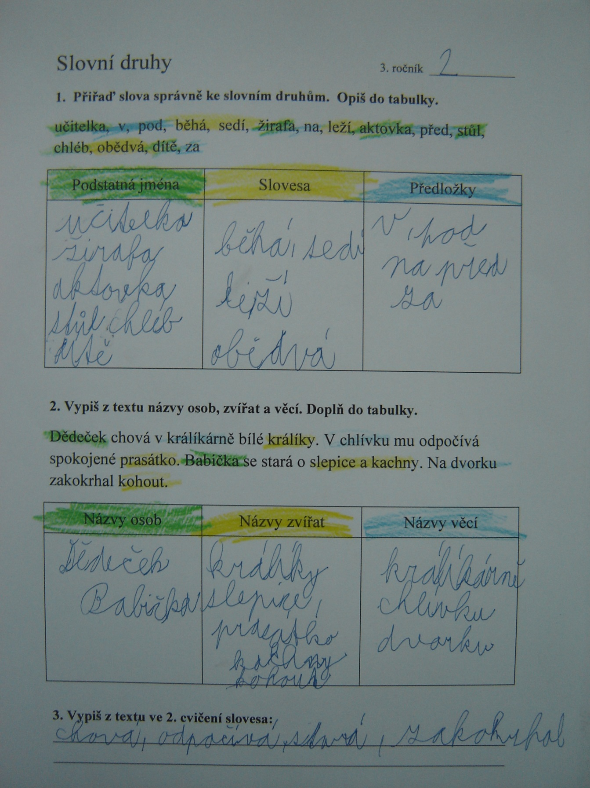

*Příloha 3:* Pojmová mapa k pohádce O ČERVENÉ KARKULCE

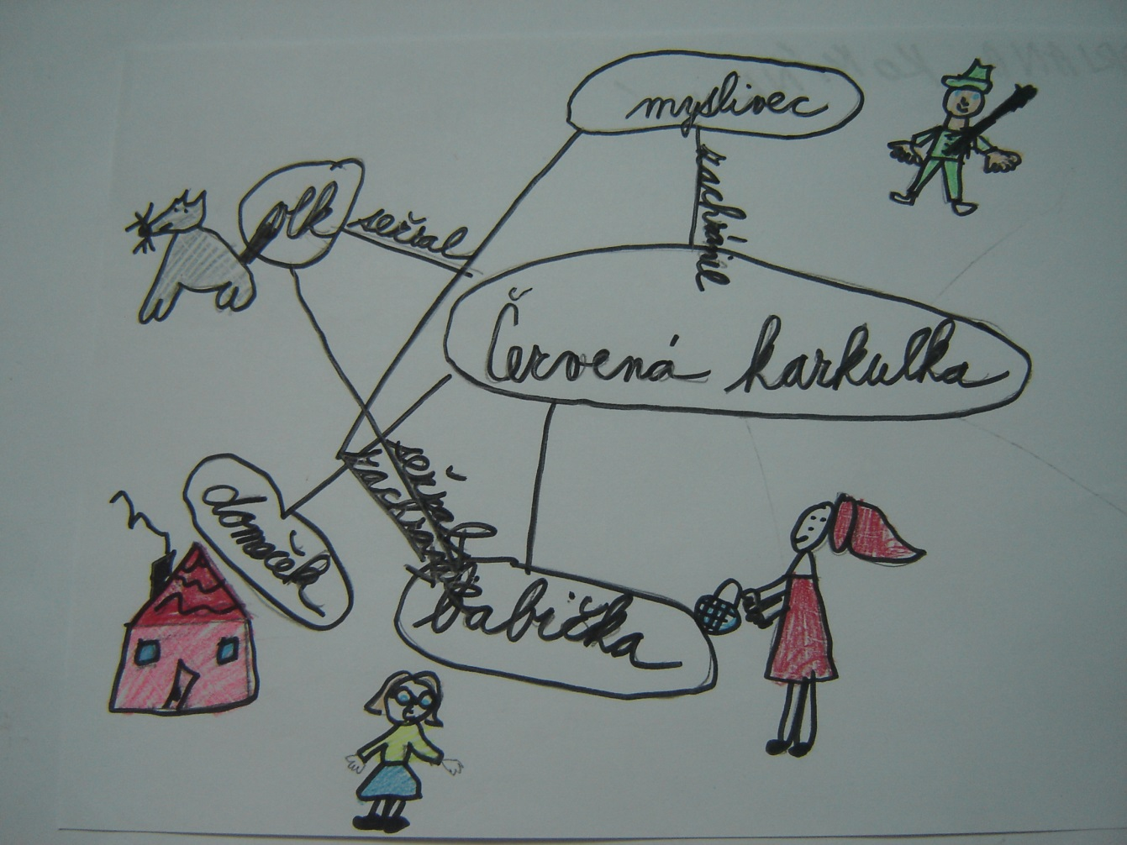

*Příloha 4:* Ukázka doplněné pojmové mapy A4 (společná práce)

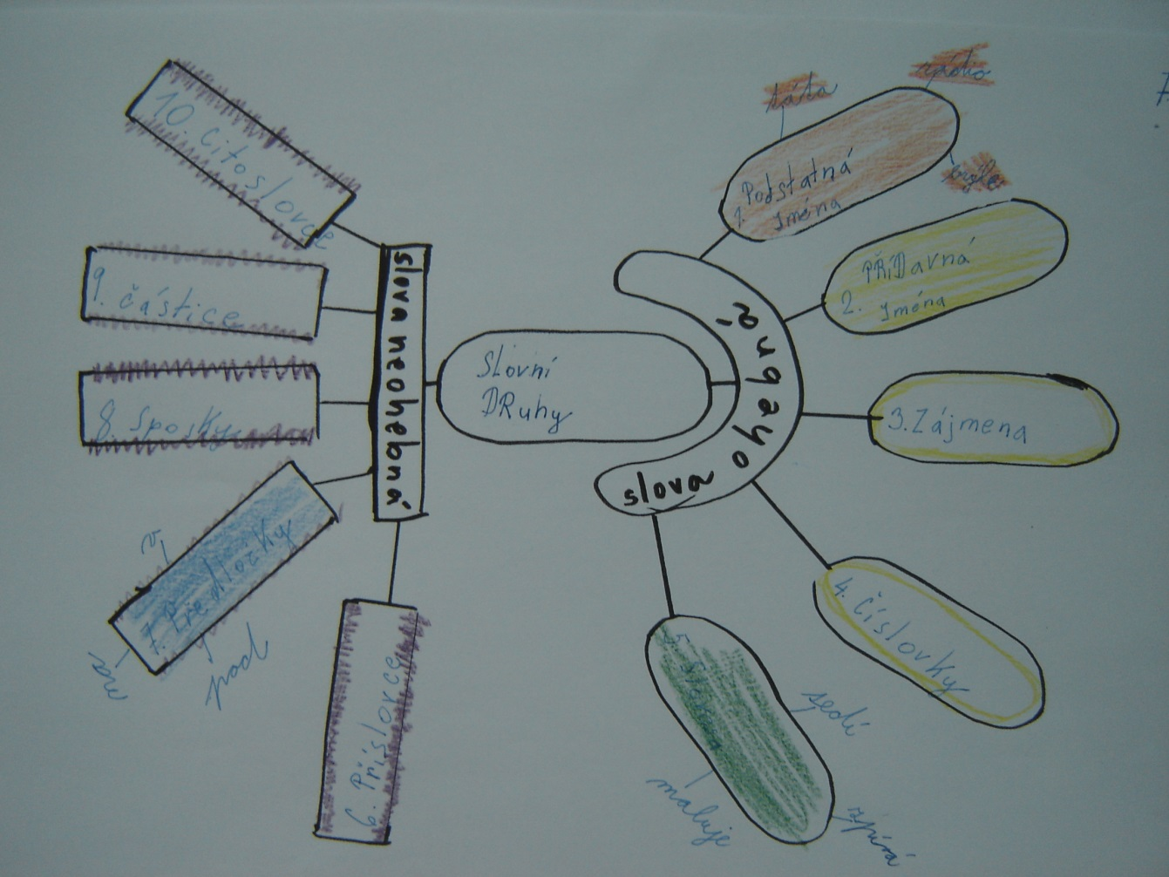

*Příloha 5:* Ukázka doplněné pojmové mapy A3 (společná práce)

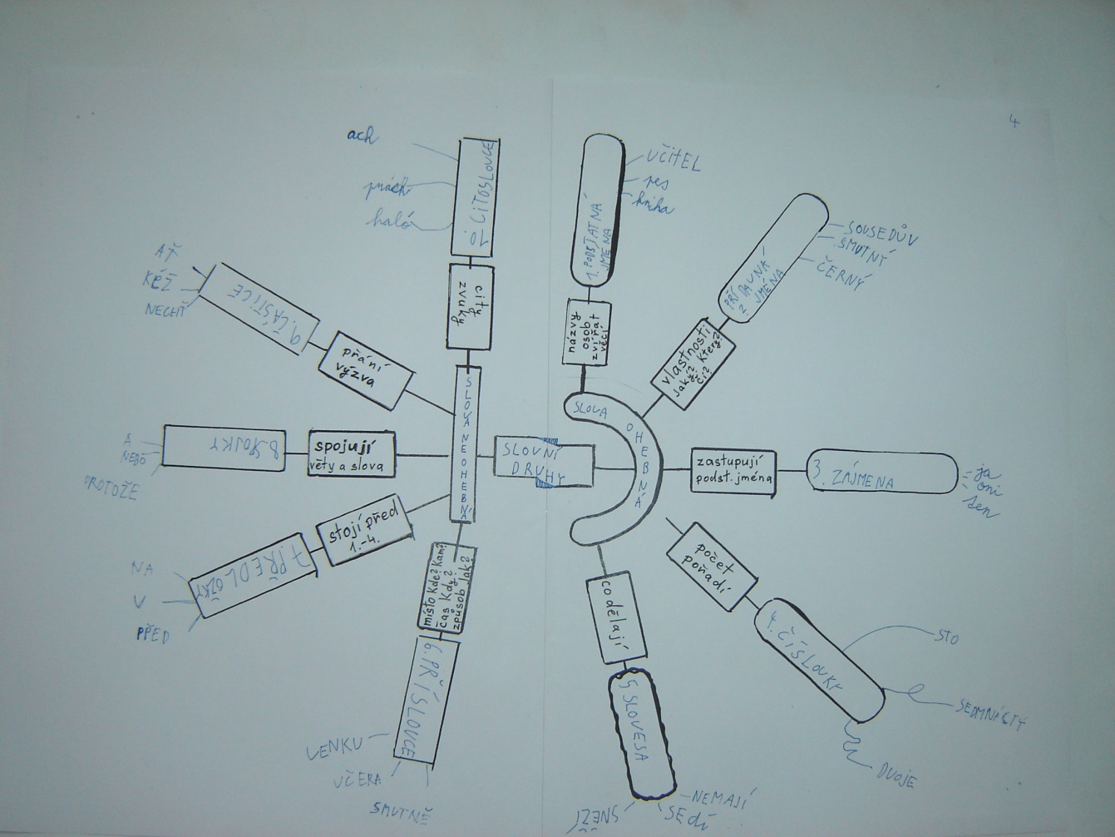

*Příloha 6:*Ukázka doplněné pojmové mapy A3 (samostatná práce s využitím nabídky pojmů)

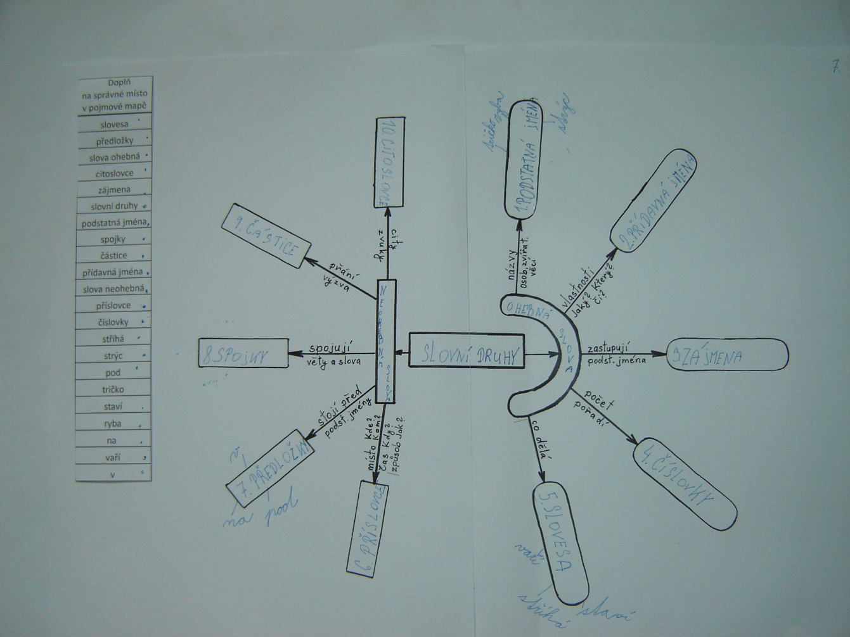

*Příloha 7:* Ukázka doplněné pojmové mapy A3 (samostatná práce)

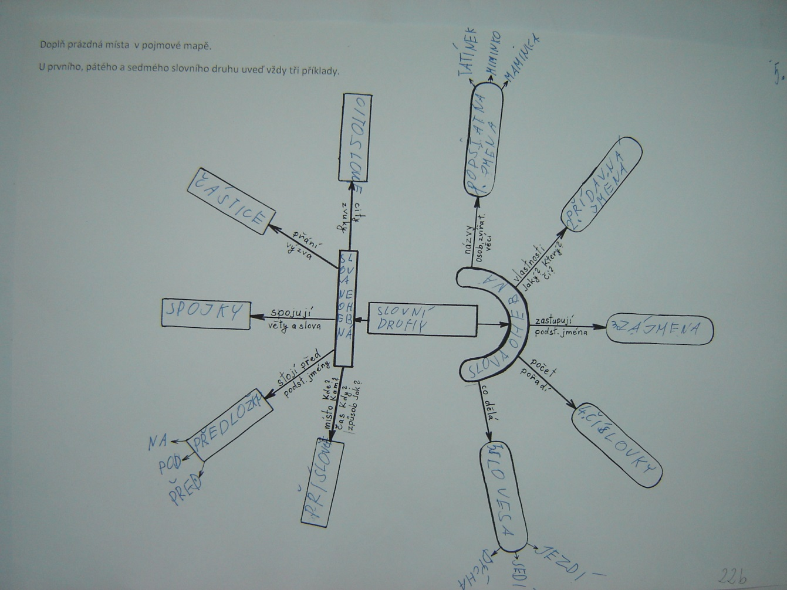

*Příloha 8:* Dotazník na práci s mapou

DOTAZNÍK – POJMOVÉ MAPY 3.r.: ________

Vybranou odpověď zakroužkuj, případně dopiš.

1. Už jsi se někdy setkal s pojmovou mapou?

NE ANO Kde________________________

1. Jak se ti pracovalo s pojmovou mapou k pohádce O ČERVENÉ KARKULCE?

velmi špatně 1 2 3 4 5 velmi dobře

1. Jak se ti pracovalo s pojmovou mapou ke slovním druhům?

velmi špatně 1 2 3 4 5 velmi dobře

1. Chtěl/a bys je používat ve výuce častěji ?

NE ANO

1. Zkus vymyslet, ve kterých předmětech by se daly nejlépe využít?

*Příloha 9:* Ukázka vyplněného dotazníku

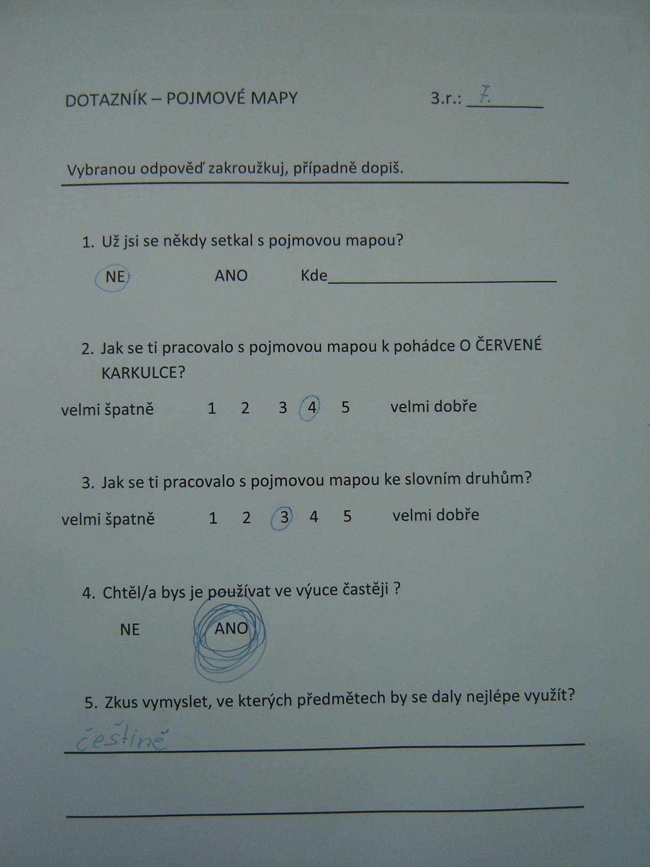

**ANOTACE**

|  |  |
| --- | --- |
| **Jméno a příjmení:** | Ing. Marie Hýblová |
| **Katedra:** | Katedra českého jazyka a literatury |
| **Vedoucí práce:** | doc. PhDr. Marie Zouharová, Ph.D. |
| **Rok obhajoby:** | 2015 |
|  |  |
| **Název práce:** | Pojmové mapy ve výuce českého jazyka na 1. stupni základní školy |
| **Název v angličtině:** | Conceptual maps in the Czech language teaching at the Primary School |
| **Anotace práce:** | Diplomová práce v úvodní teoretické části ukazuje vývoj pojmových map od začátků až po současnost. V praktické části směřuje k využití principů pojmového mapování ve výuce českého jazyka na 1. stupni základní školy. Ve dvou řadách učebnic českého jazyka pro 1. stupeň základní školy si všímá učiva o slovních druzích . Výzkumný úsek ukazuje, jak se žáci 3. ročníku seznamovali s principy pojmového mapování a využívali pojmové mapy při výuce českého jazyka. |
| **Klíčová slova:** | Pojem, mapa, vztah, pojmová mapa, pojmové mapování |
| **Anotace v angličtině:** | This thesis introduction, (theoretical part) , shows the evolution of concept maps from its beginnings to the present.  The practical part is geared towards using the principles of concept mapping in teaching the Czech language in the first grade of elementary school.  In books of Czech grammar for elementary school from two different publishers it looks at curriculum of "Part of speech"  The research section shows how pupils in the 3rd year were introduced to the principles of concept mapping and how they use conceptual maps during lessons. |
| **Klíčová slova v angličtině:** | Concept, map, relationship, concept map, conceptual mapping |
| **Přílohy vázané v práci:** | *Příloha 1:* Test 1 a Test 2  *Příloha 2:* Ukázka vyplněného TESTU 2  *Příloha 3:* Pojmová mapa k pohádce O ČERVENÉ KARKULCE  *Příloha 4:* Ukázka doplněné pojmové mapy A4 (společná práce)  *Příloha 5:* Ukázka doplněné pojmové mapy A3 (společná práce)  *Příloha 6:* Ukázka doplněné pojmové mapy A3 (samostatná práce s využitím nabídky pojmů)  *Příloha 7:* Ukázka doplněné pojmové mapy A3 (samostatná práce)  *Příloha 8:* Dotazník na práci s mapou  *Příloha 9:* Ukázka vyplněného dotazníku |
| **Rozsah práce:** | 81 stran |
| **Jazyk práce:** | Český jazyk |